Комплексна інформаційно-аналітична система управління фінансово-господарською діяльністю в м. Києві

КІАС «УФГД»
Модуль «Управління персоналом»
Підсистеми «Облік кадрів»
Зміст
1. ЗАГАЛЬНИЙ ОПИС ПІДСИСТЕМИ 1
2. ШТАТНИЙ РОЗПИС 2
3. ОСОБОВІ КАРТКИ ПРАЦІВНИКІВ 11
4. ЗАГАЛЬНІ ВІДОМОСТІ ОСОБОВОЇ КАРТКИ 19
5. ТАБЕЛЬ 37
6. НАКАЗИ 40

- ЗАГАЛЬНИЙ ОПИС ПІДСИСТЕМИ

Підсистема Облік кадрів дозволяє здійснювати завдання обліку і управління кадровими ресурсами підприємства. З допомогою підсистеми проводиться:

- ведення особистих справ співробітників;
- створення і ведення графіку відпусток;
- створення штатного розпису;
- формування наказів на підставі шаблонів;
- формування звітності;
- передача даних в підсистему Облік праці і заробітної плати для розрахунку заробітної плати.
Підсистеми Облік кадрів та Облік праці і заробітної плати мають загальні довідники і принципи роботи. Підсистеми працюють з єдиною картотекою співробітників, але можуть експлуатуватися незалежно один від одного.

Для обмеження доступу до інформації для кожного співробітника, працюючого з підсистемою, проводиться налаштування доступу відповідно до виконуваних обов'язків.

ШТАТНИЙ РОЗПИС
Модуль Штатний розпис призначений для створення проектів, зберігання діючих і архівів штатних розписів, а також змін штатних розписів по підприємству.
Заходимо в Облік кадрів/Планування / Штатний розпис.

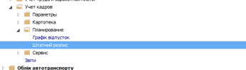

Створення штатного розпису відбувається по пункту меню Реєстр / Створити/

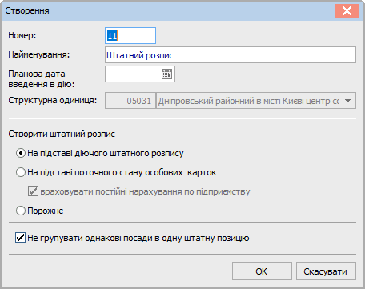

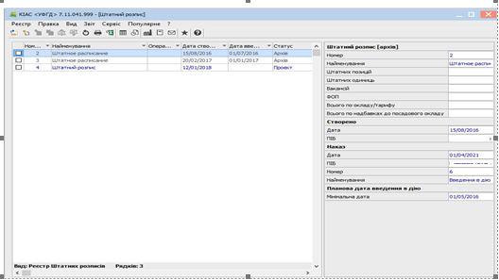

Внесення даних в штатний розпис:
В першу чергу нам необхідно створити структуру підприємства, підрозділи. Реєстр/Створити/Підрозділ 2-го рівня, або іншого рівня, залежно від структури підприємства.
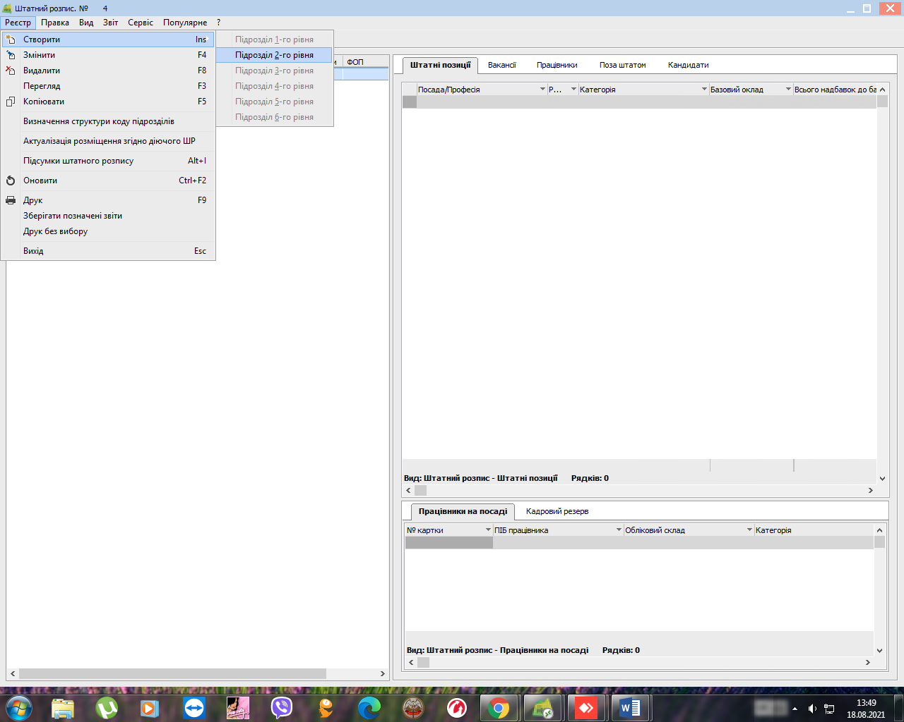

Заповнюємо повне, та коротке найменування підрозділу.

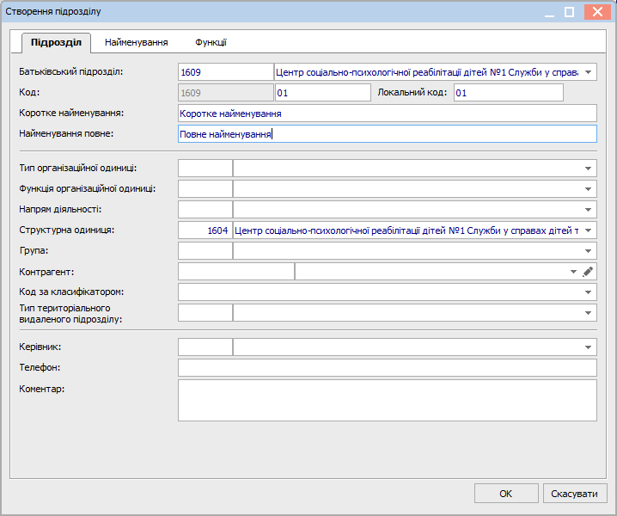

Реєстр підрозділів у штатному розписі представлений у виді, при якому екран складається з двох частин. У лівій частині наводиться список підрозділів, а в правій розташовуються закладки:
- штатні позиції;
- працівники;
- вакансії;
- поза штатом;
- кандидати;
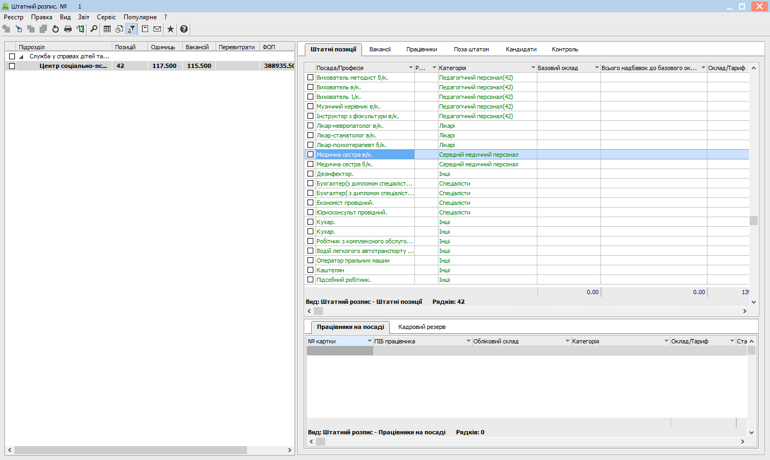

Для того щоби створити штатну позицію, необхідно вибрати з лівої сторони підрозділ, в якому будемо додавати посади, перейти в праве поле на екрані натиснути ПКМ створити, або Insert.
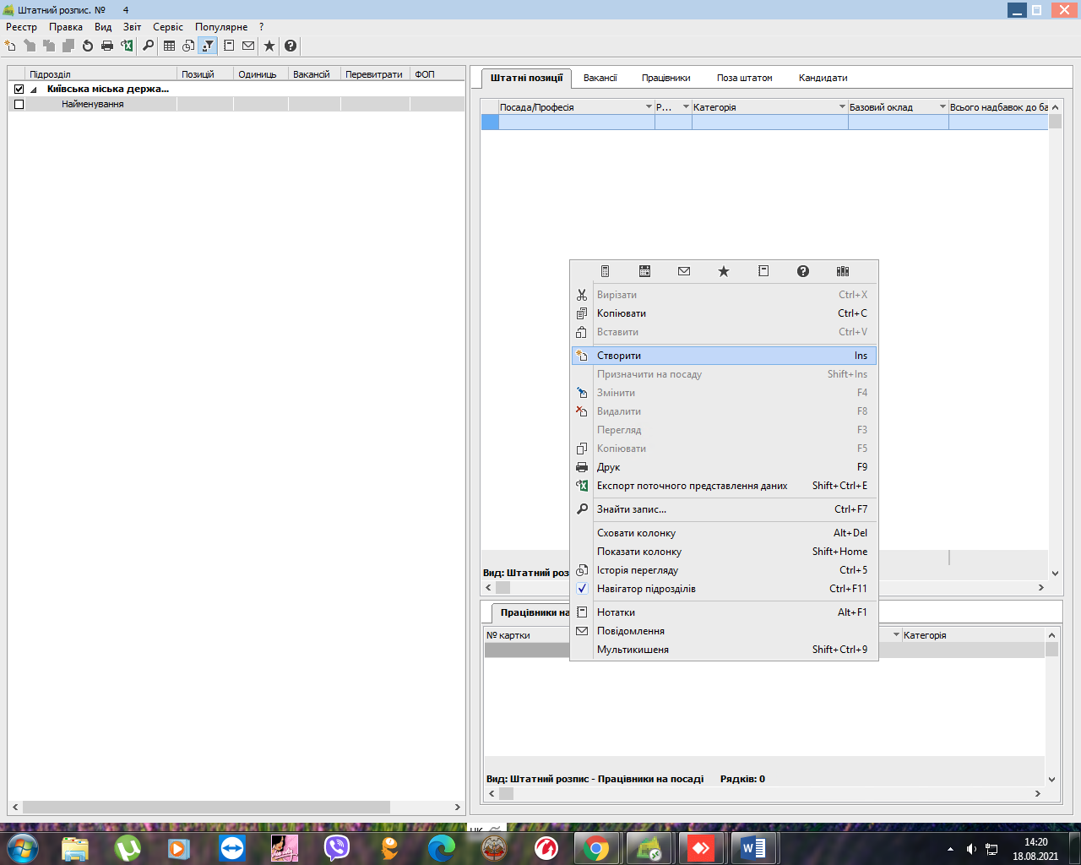

При створенні штатної позиції вводиться:
- Підрозділ;
- Посада;
- Загальні відомості:
- Категорія персоналу;
- Графік роботи;
- Система оплати;
- Оклад;
- Кількість ставок;
- Фонд оплати праці.

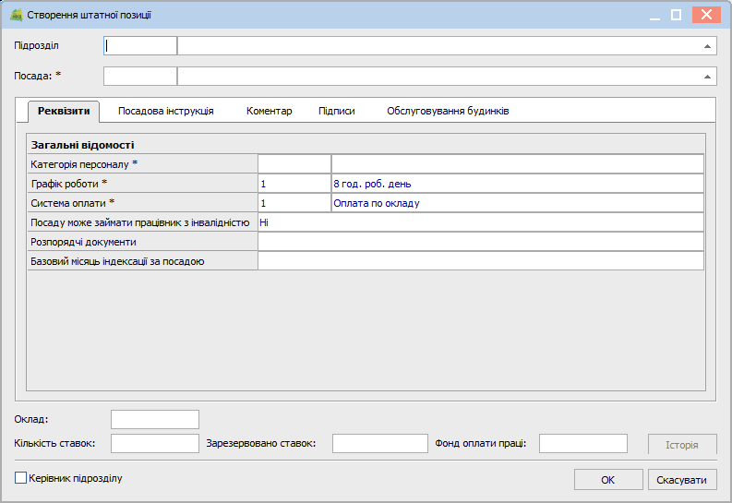

Візуальне відображення штатних позицій :

На закладку Працівники відображаються працівники, які закривають вакансію або розподілені по штатних позиціях.
Кольорова відмітка працівників:
- жирний синій - працівник знаходиться у відпустці по догляду за дитиною до 3-х. років
- червоний колір - працівник знаходиться на посаді на час декретної відпустки основного працівника
- сірий колір - працівник має надбавку за заміщення або поєднання штатною позицій, на якій він відображається сірим кольором
- синій курсив - встановлюється в двох ситуаціях:
- при створені першого штатного розпису на основі стану особистих карток (поки немає діючого) працівник відображається синім курсивом.
На закладці Вакансія відображаються усі вакансії, які не закриті співробітниками.
На закладці Реквізити заповнюються загальні відомості.
На закладці Посадова інструкція вноситься відповідна інформація на закладках: Загальні стани, Функції (посадові обов'язки), Права, Відповідальність, Взаємовідносини.
На закладці Коментар вноситься довільний коментар до посади.

Усі співробітники, вибрані з штатного розпису по яких не проведено автоматичну розстановку, потрапляють на закладку Поза штатом. Зміни даних по співробітникові проводяться при відкритті картки працівника.
На закладці Кандидати відображаються усі співробітники, по яких не затверджені накази про прийом на роботу. На закладці Кандидати також проводиться вибір співробітників для заповнення вакансій.

Перехід проекту штатного розпису в статус Закрито (введення в дію) виконується по пункту меню Реєстр / Провести документ. Після цього створюється проект наказу на введення в дію Штатного розпису. Вказується Вид наказу, Дата введення в дію.

Після створення проекту наказу, його необхідно затвердити в модулі Накази.
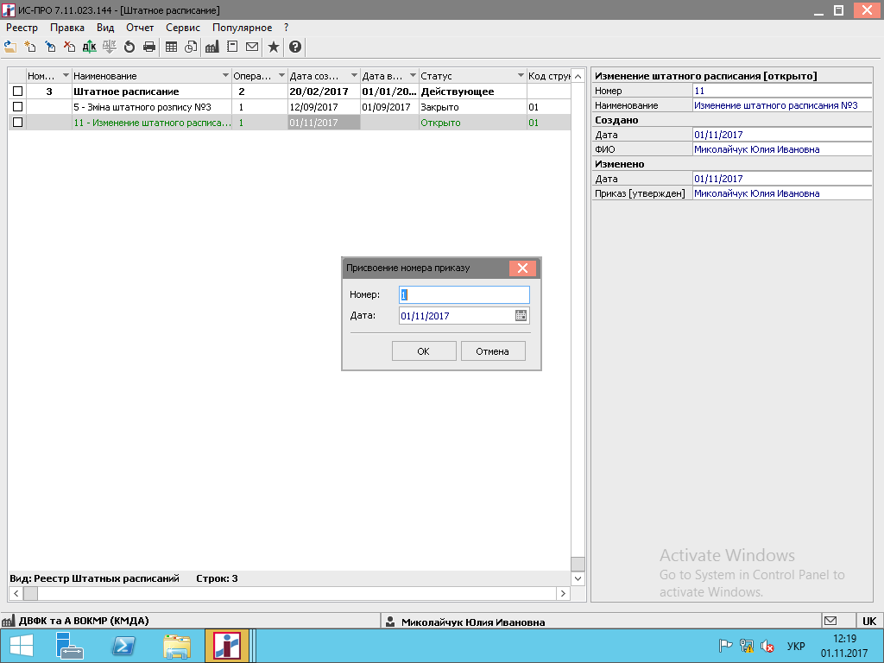

Зміна штатного розпису.

Під час роботи може виникнути необхідність у змінах штатного розпису, таких як зміна назви підрозділу, ліквідації підрозділу, зміна кількості ставок, або посадового окладу працівників. Всі ці зміни проводять через: Реєстр-створити-зміна діючого штатного розпису.

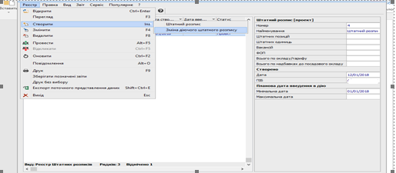

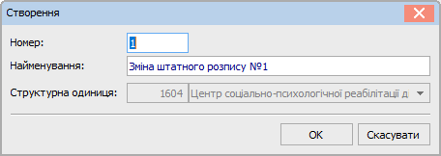

Якщо змінюється назва підрозділу. Створити - зміна параметрів підрозділу.
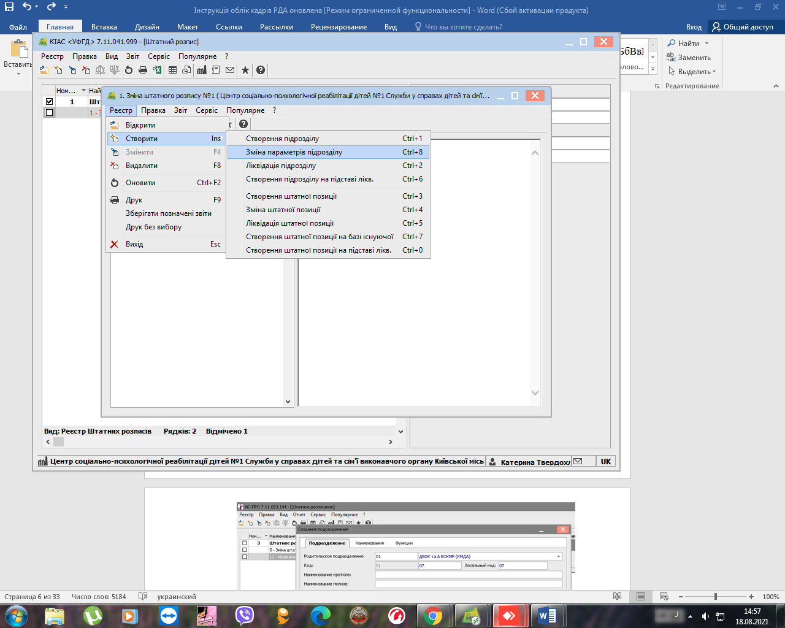
В закладці Нові значення вписуємо нову назву підрозділу.

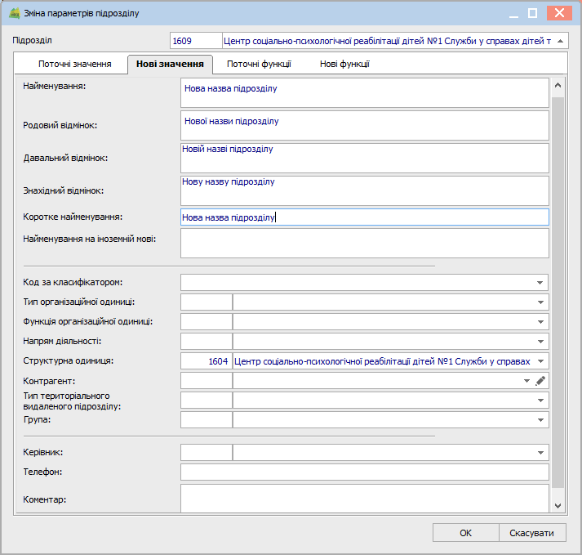

Ліквідація підрозділу.
Перед тим, як ліквідувати підрозділ, всіх працівників необхідно або перевести в інші відділи, попередньо створивши їм посади, або звільнити. При ліквідації підрозділу всі штатні позиції мають бути вакантними.

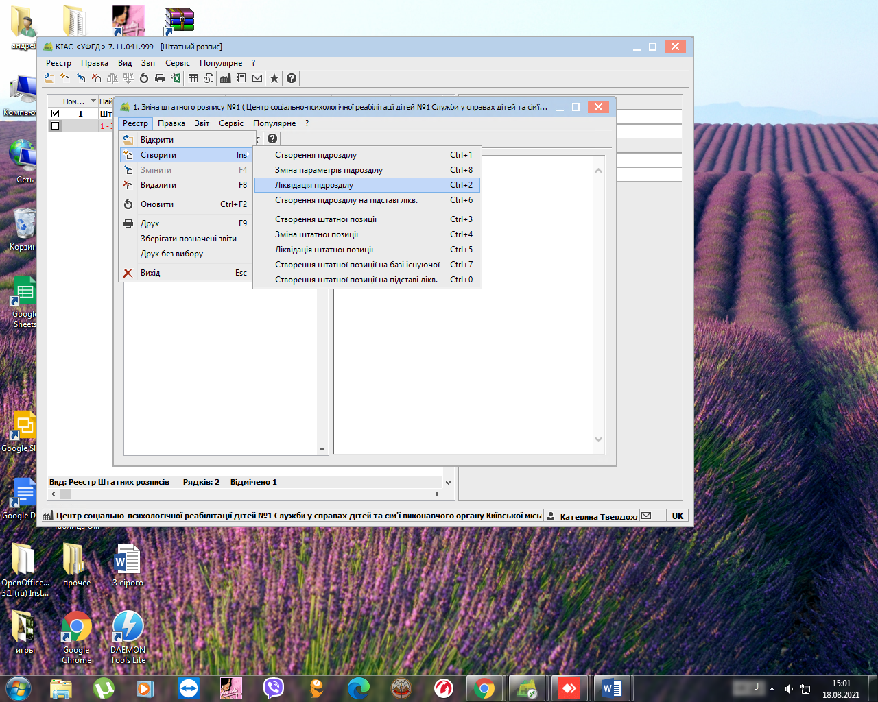
Створення штатної позиції виконується шляхом додавання її в підрозділ так само, як додавали нову у формуванні штатного розпису.

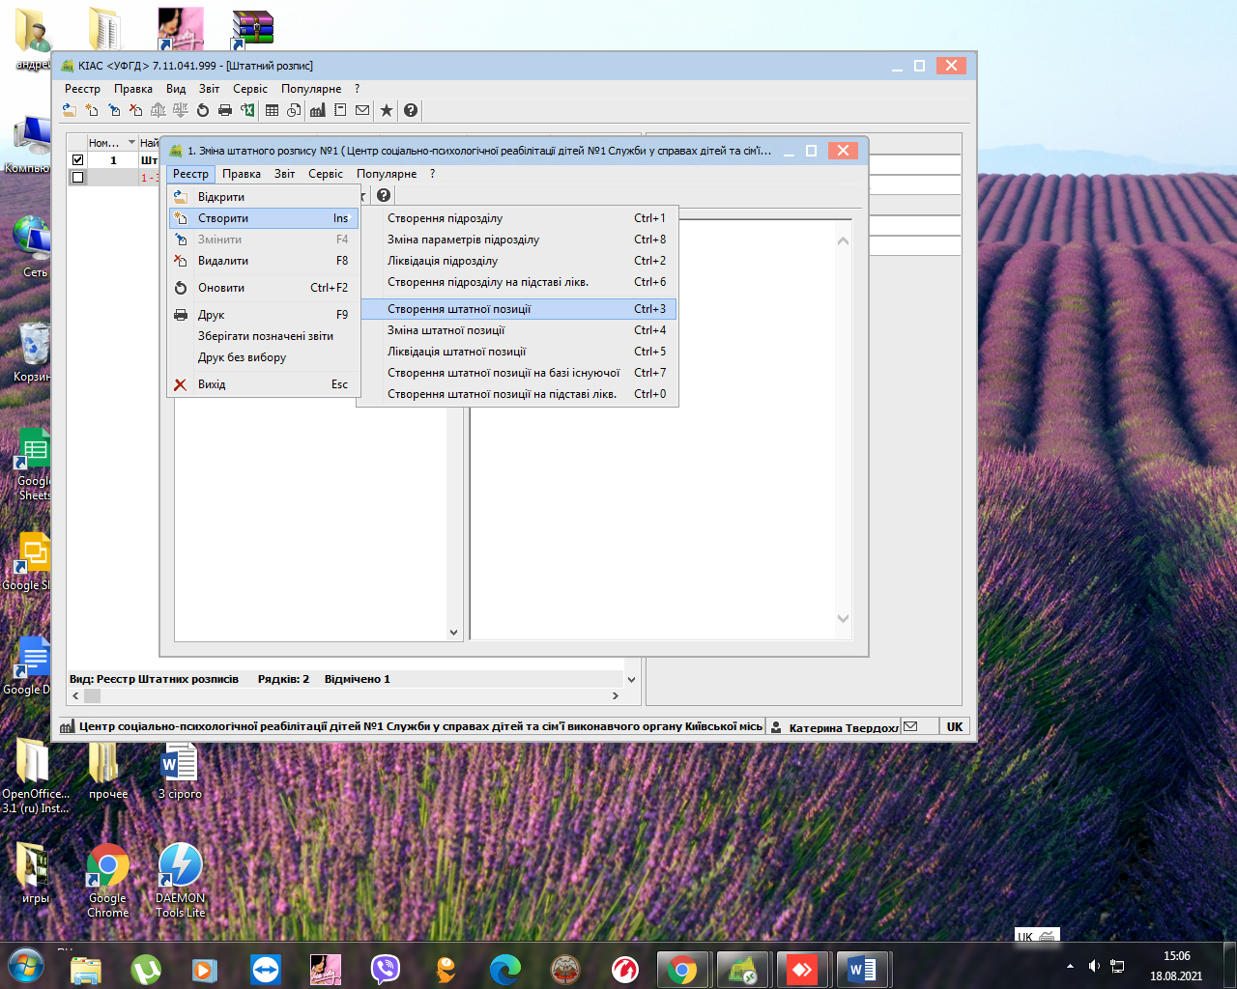

Якщо змінилась кількість ставок, то можна додати ще одну ідентичну посаду, або змінити кількість ставок у вже існуючої на закладці Нові значення, таким чином ми маємо можливість як збільшити кількість ставок, так і зменшити їх. ВАЖЛИВО! Зменшити кількість ставок можна тільки на кількість вакантних ставок.
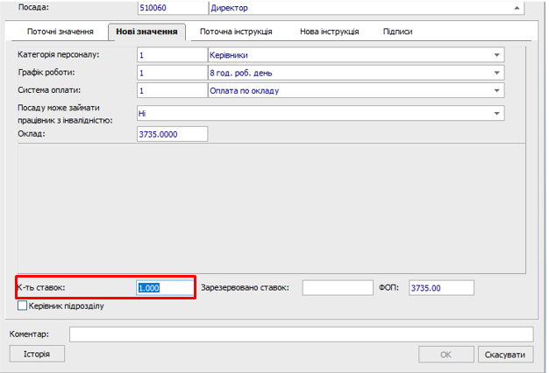

Підсумкові дані за штатним розкладом по усьому підприємству відображаються в правій частині вікна каталогу штатних розписів.

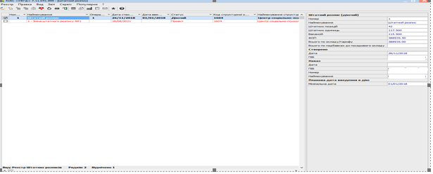

ОСОБОВІ КАРТКИ ПРАЦІВНИКІВ
Заходимо в Облік кадрів/Картотека/Особові картки працівників

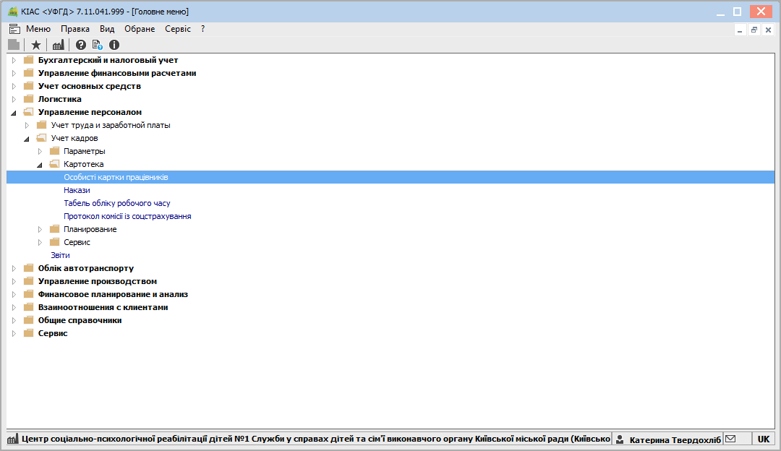

При вході в модуль відкривається реєстр Особових карток співробітників. За замовчуванням картотека виводиться на екран в стандартному виді.
У лівій частині вікна відображається реєстр підрозділів, а в правій - співробітники підрозділу, на якому встановлений курсор.

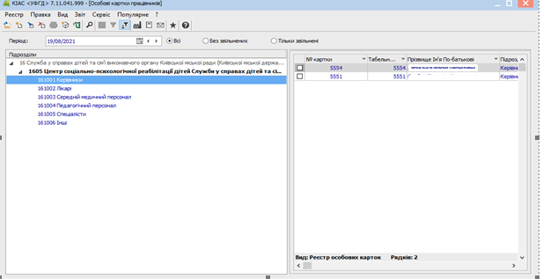

Заповнення особової картки починається з формування наказу на прийняття працівника.
В реєстрі наказів перевіряєм періоди, статус, журнал (документи без журналу) вибираємо вид наказу Прийняття на роботу / реєстр/ створити наказ /
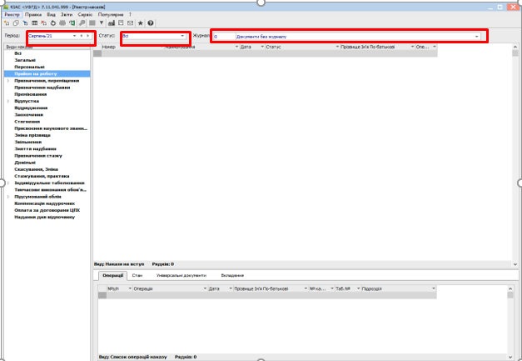

У вікні Вибір виду наказу вибираємо Про призначення працівника.
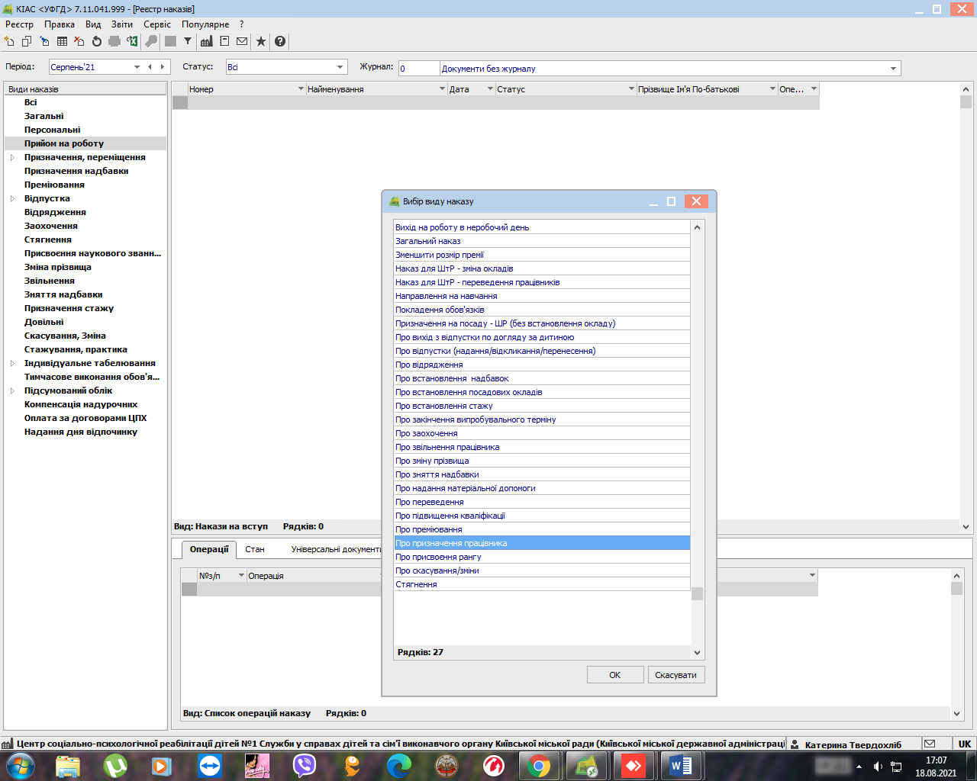
Заповнюємо номер проекту = номеру наказу.
Дата реєстрації = дата документу.
Дата введення в дію = даті з якого числа виконується наказ.
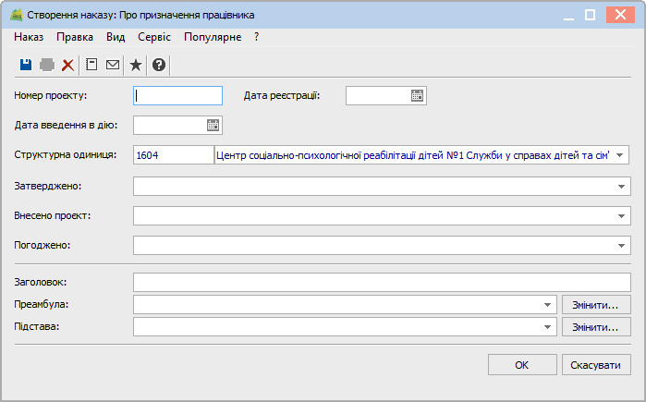
В нижньому полі натискаємо ПКМ створити або Insert на клавіатурі. Створити операцію.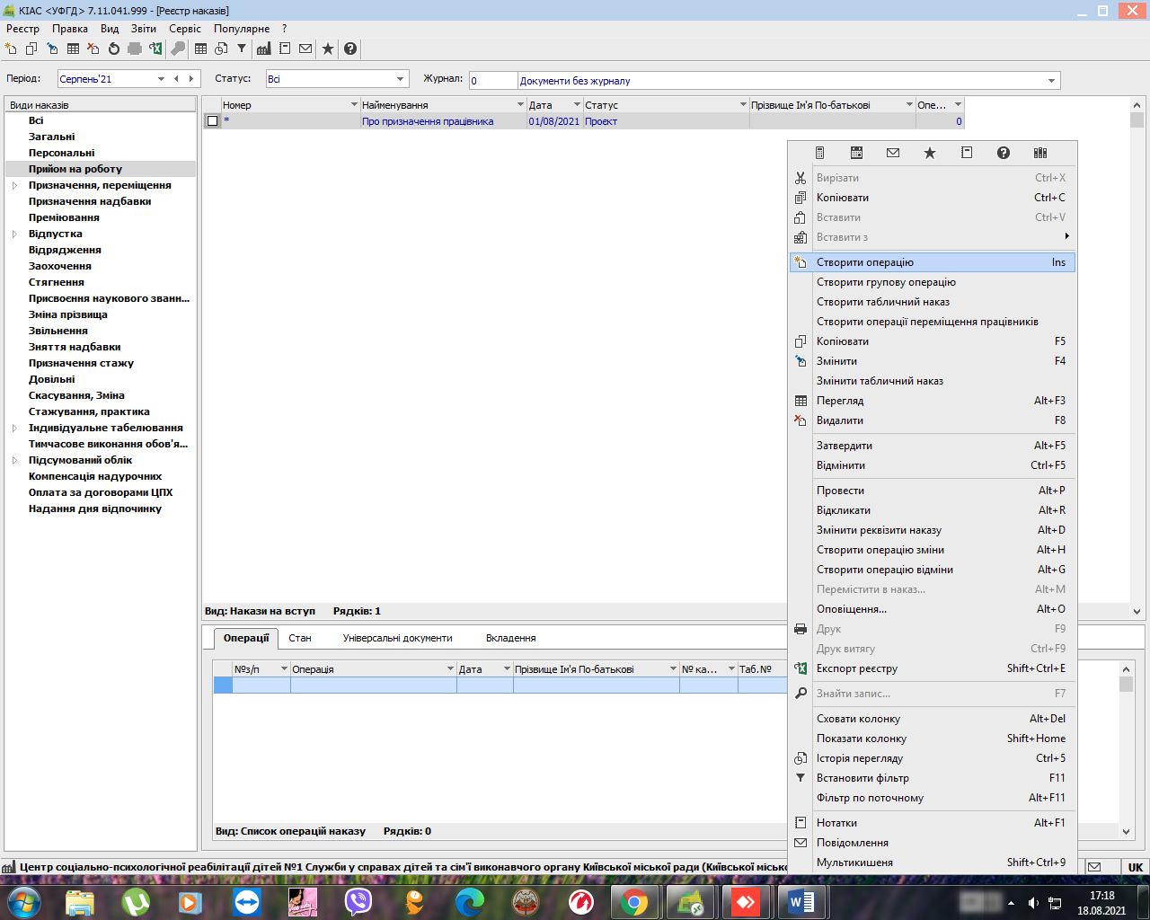

Вибір типової операції Призначення на роботу
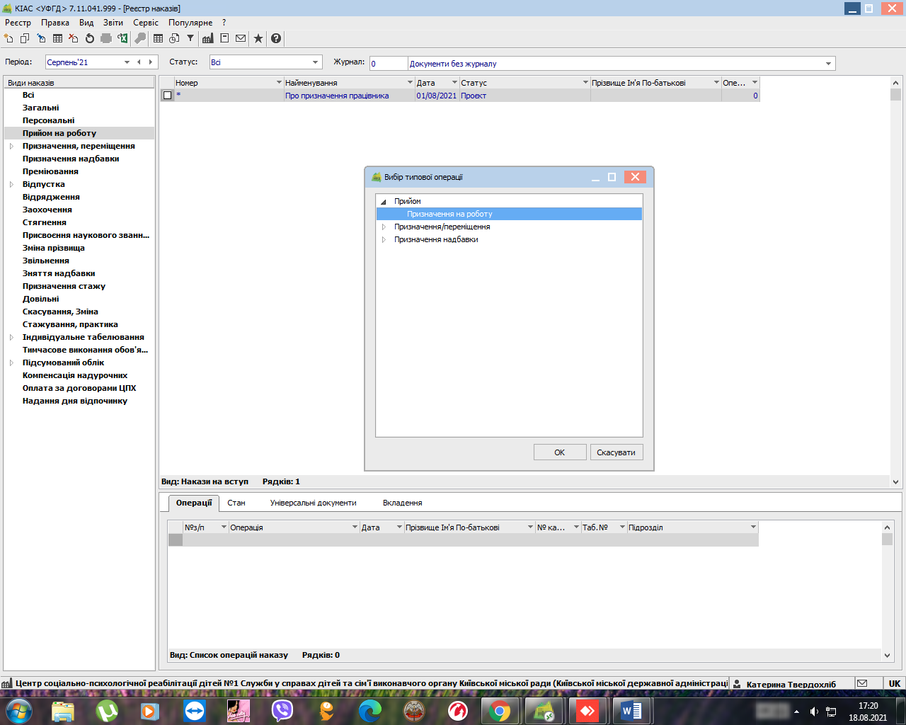
Спочатку заповнюємо ПІБ працівника по відмінкам. Вибираємо обліковий склад, та виставляємо дату з якого приступити до виконання обов`язків.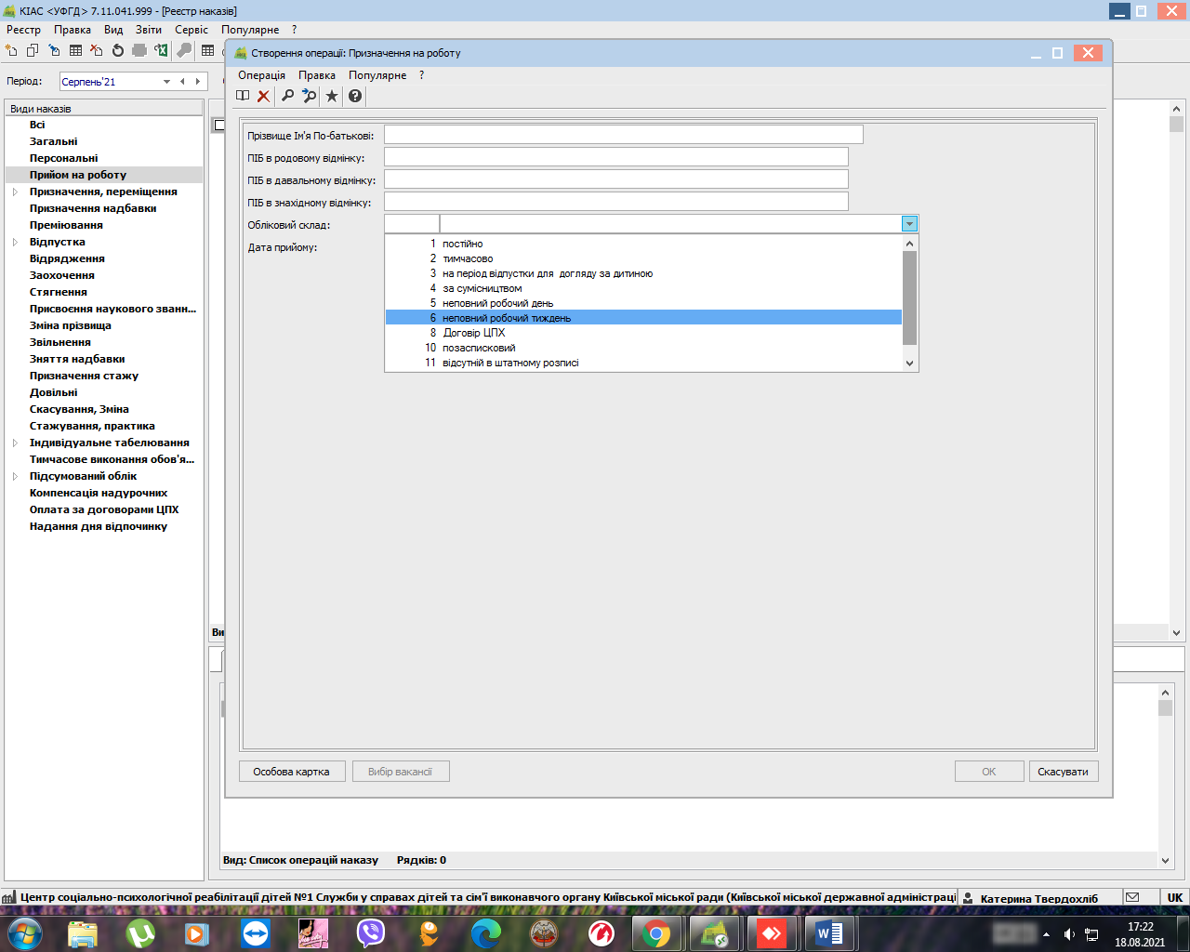

Заповнюємо необхідні поля (підрозділ, посаду, категорію, систему оплати, оклад, к-ть ставок, підставу прийому, спосіб призначення, графік роботи). Спеціальне звання для державних службовців, при наявності підтвердити.
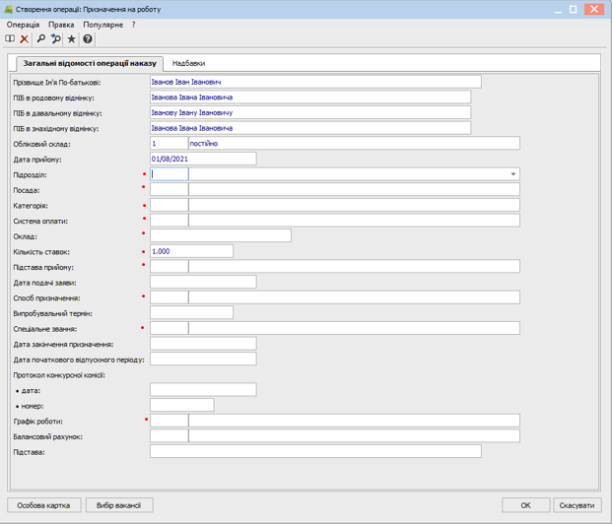
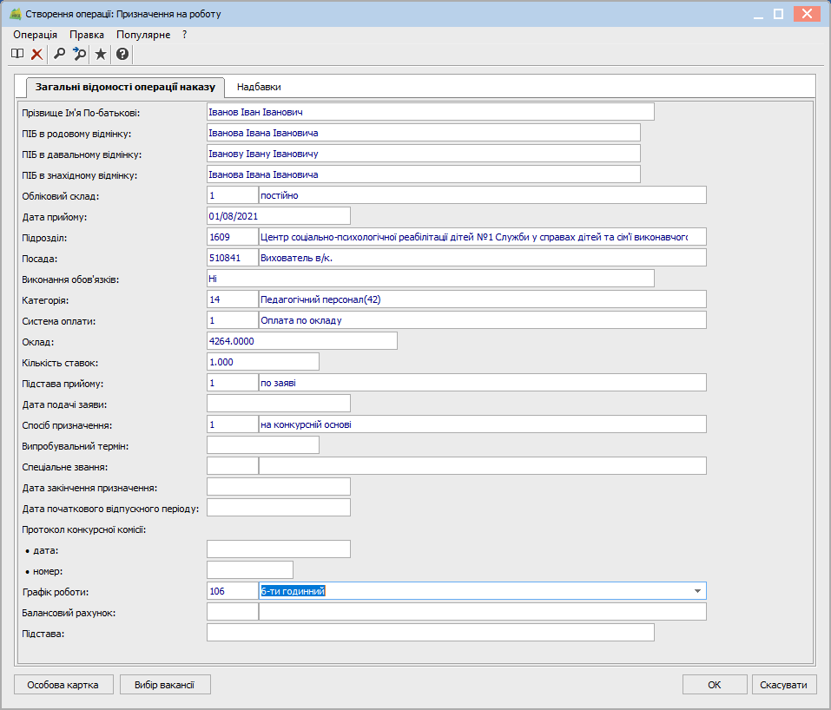
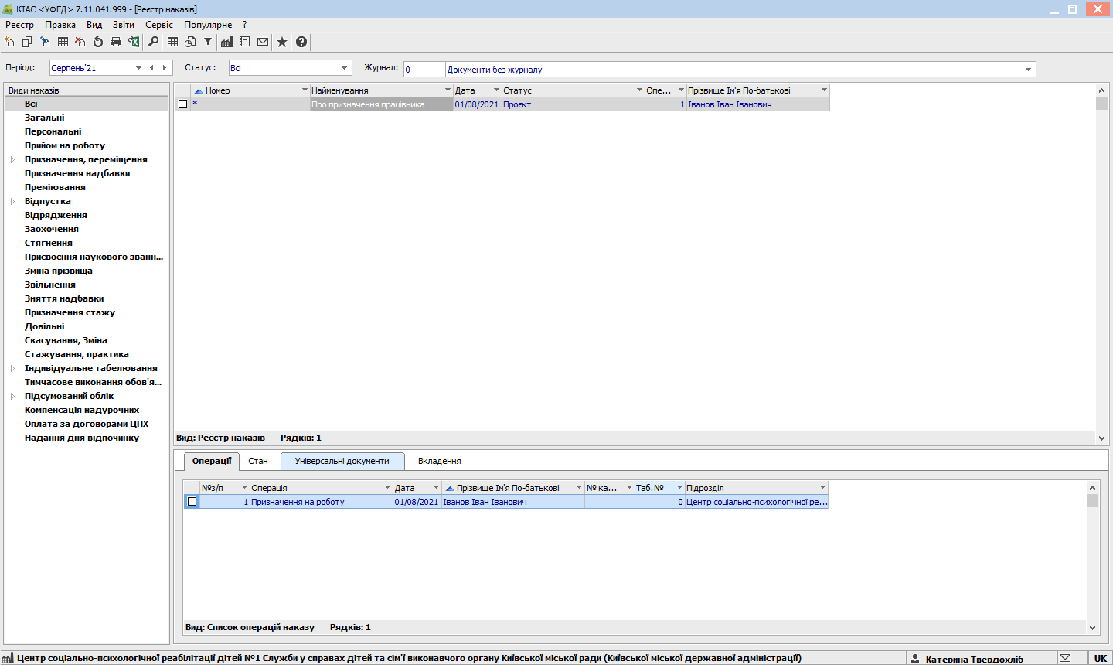
Для того, щоб картка працівника відобразилась в реєстрі працівників і мати змогу вносити інші дані по працівнику необхідно статус документа перевести з Проект на Діючий. Для цього ми відмічаємо наказ потім / Реєстр / Затвердити/.
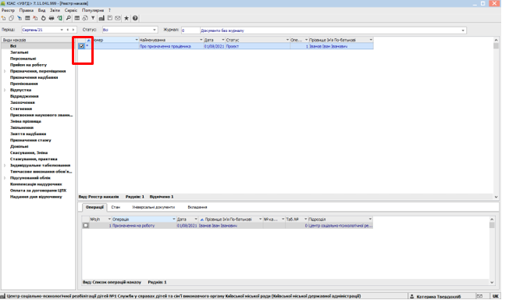
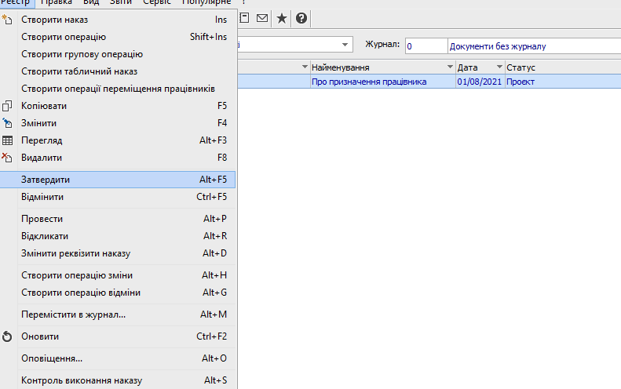
Перевіряємо номер та дату наказу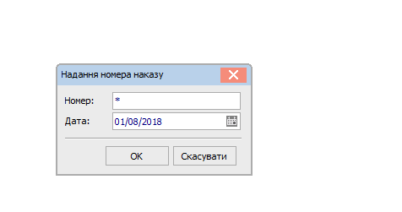
Натискаємо реєстр Провести
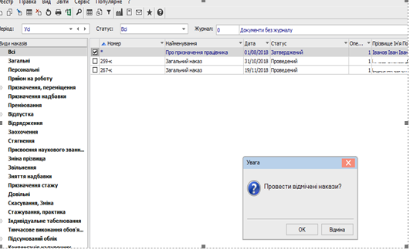
Заповнюємо табельний номер. 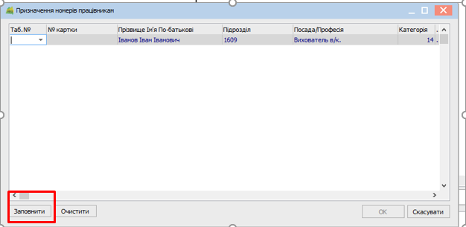
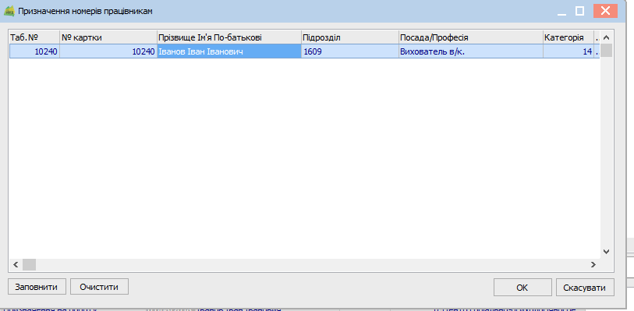

ЗАГАЛЬНІ ВІДОМОСТІ ОСОБОВОЇ КАРТКИ
Ця обов'язкові для заповнення поля і містять основні дані по співробітникові: номер картки, табельний номер, ПІБ співробітника т.п. Для заповнення деяких полів використовуються довідниками. Картка вважається повністю заповненою, якщо введений номер картки і табельний номер. Якщо один з вказаних номерів не заповнений, то картка вводиться, але доступ до усіх закладок (окрім закладки Загальні відомості) неможливий.

Загальні відомості містять в собі 3 інформаційні сторінки. На першій відображається інформація, яку внесли при формуванні наказу на прийняття. Якщо працівник має додаткові дні відпустки, ці дні вибираються в графі Група персоналу.
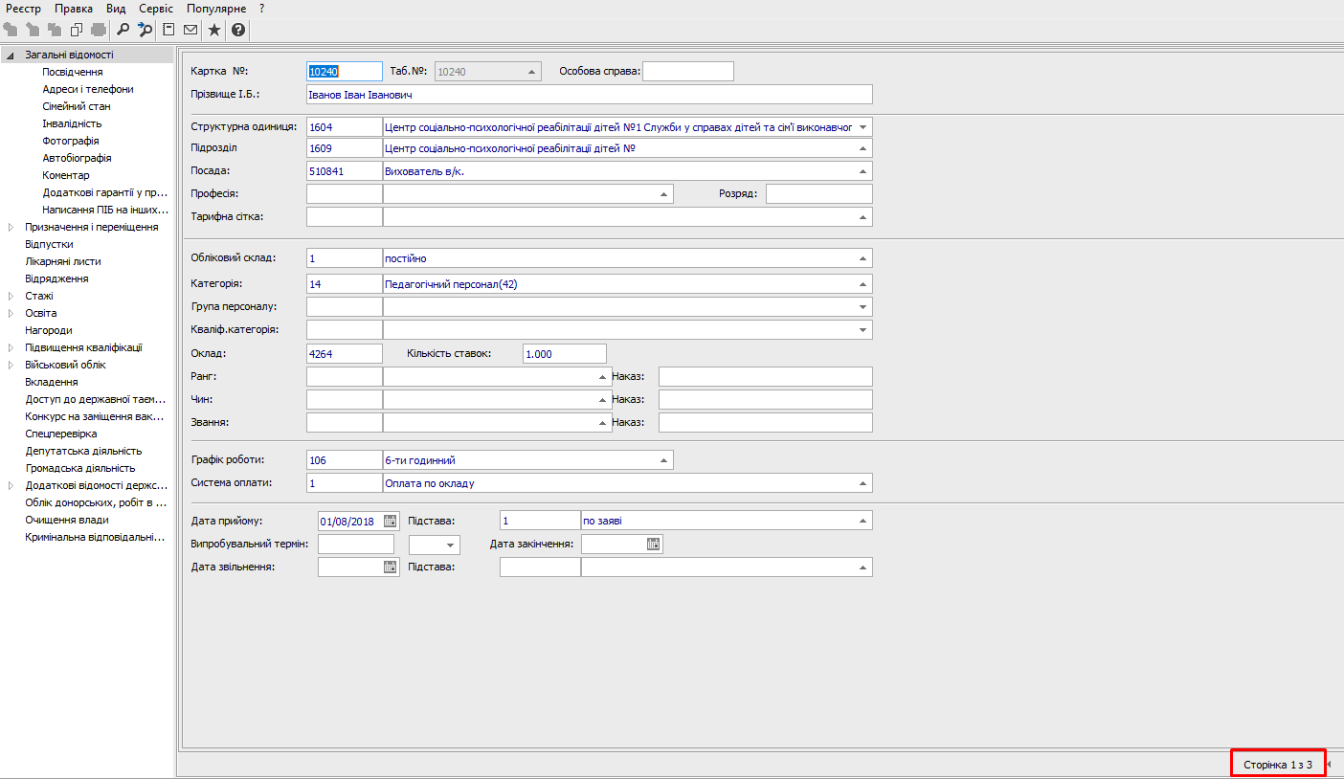

На другій сторінці проставляється код ІНН. Автоматично з коду заповнюється дата народження та стать.

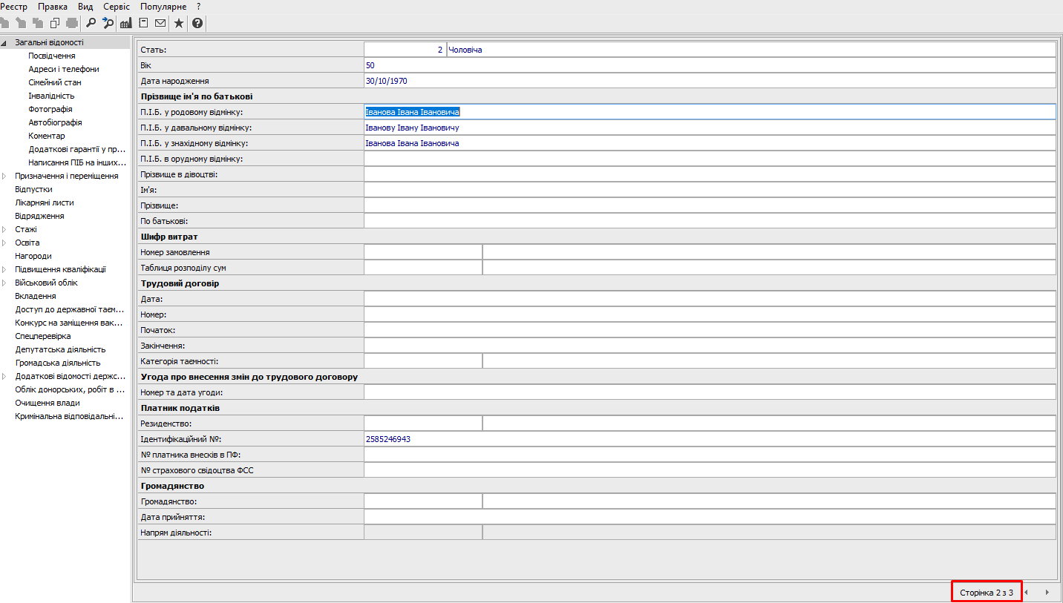

На третій сторінці заповнюють посвідчення.

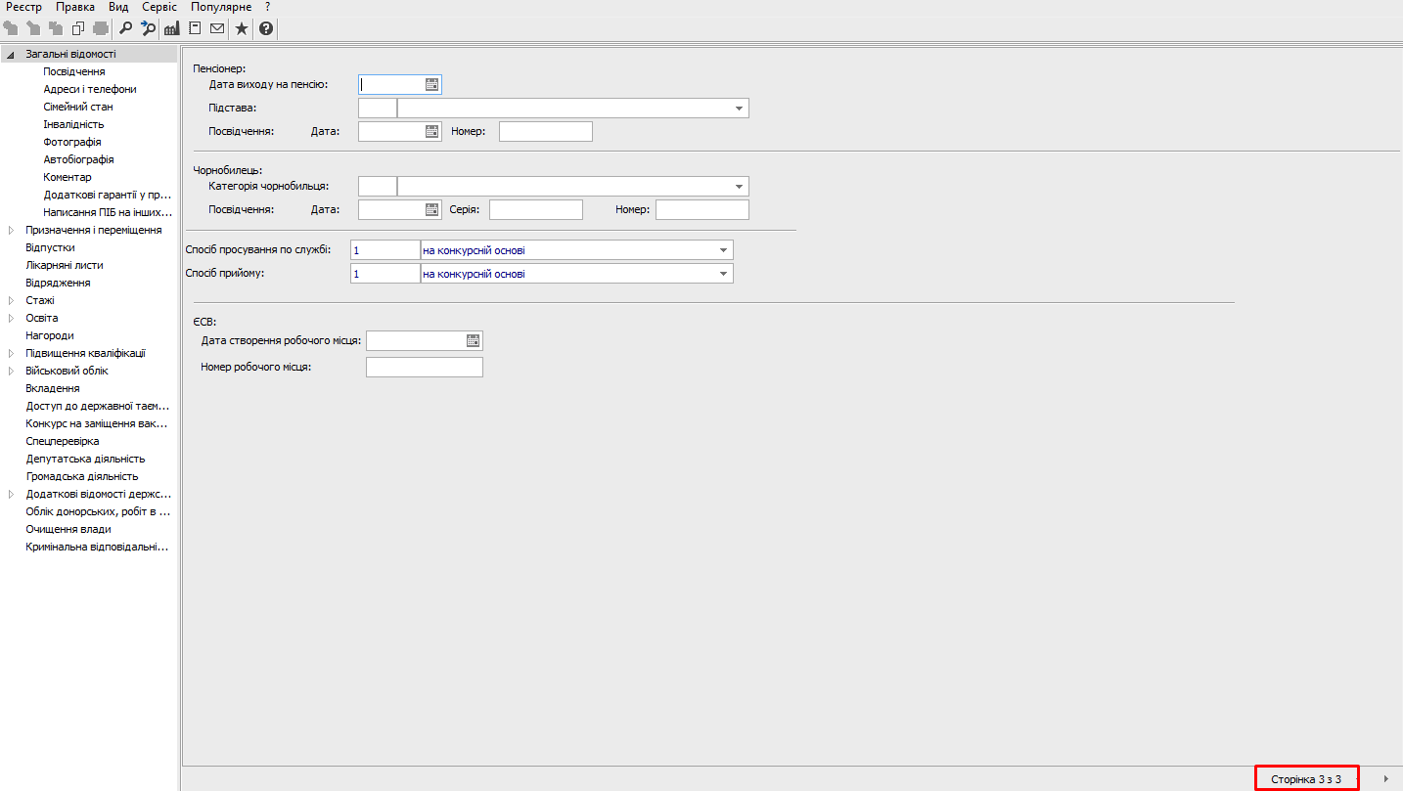
При внесенні нових значень, з’являється інформаційне вікно, в якому відображені старі та нові значення.
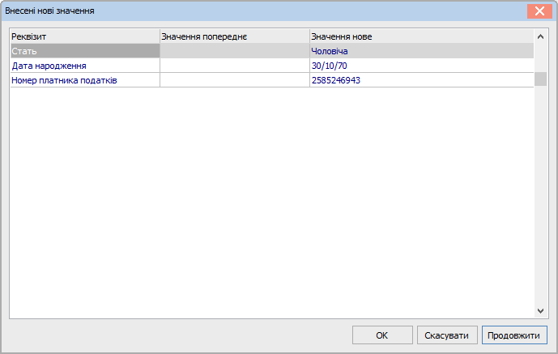

У пункті Посвідчення на першій сторінці з довідника вибирається Вид документу, що засвідчує особу, для якого заповнюються Серія, Номер, Ким виданий, Код підрозділу, Дата видачі, Термін дії з документу, вказується Дата реєстрації за місцем проживання.
Також вказуються додаткові посвідчення.

У пункті Адреси і телефони на першій сторінці для кожного з полів Прописка, Постійне місце проживання і Місце народження вводяться: Індекс, Країна, Регіон, Район, Місто, Населений пункт, Вулиця, Будинок, Корпус, Квартира, Номер телефону (Службовий, Домашній, Внутрішній, Мобільний, Факс), e - mail. Також вказується Дата реєстрації за місцем проживання.

В пункті Сімейний стан заповнюється реєстр членів його сім'ї, з вказівкою: Міри спорідненості, ПІБ, Дати народження по кожному з них

Одним з важливих показників, які необхідно заповнити, є інвалідність.
В пункт Інвалідність заповнюється для співробітників - інвалідів, і містить інформацію про Групу, Дату початку і закінчення інвалідності, Серію і Номер довідки, Дату видачі і Ким видана (організація, яка її видала).

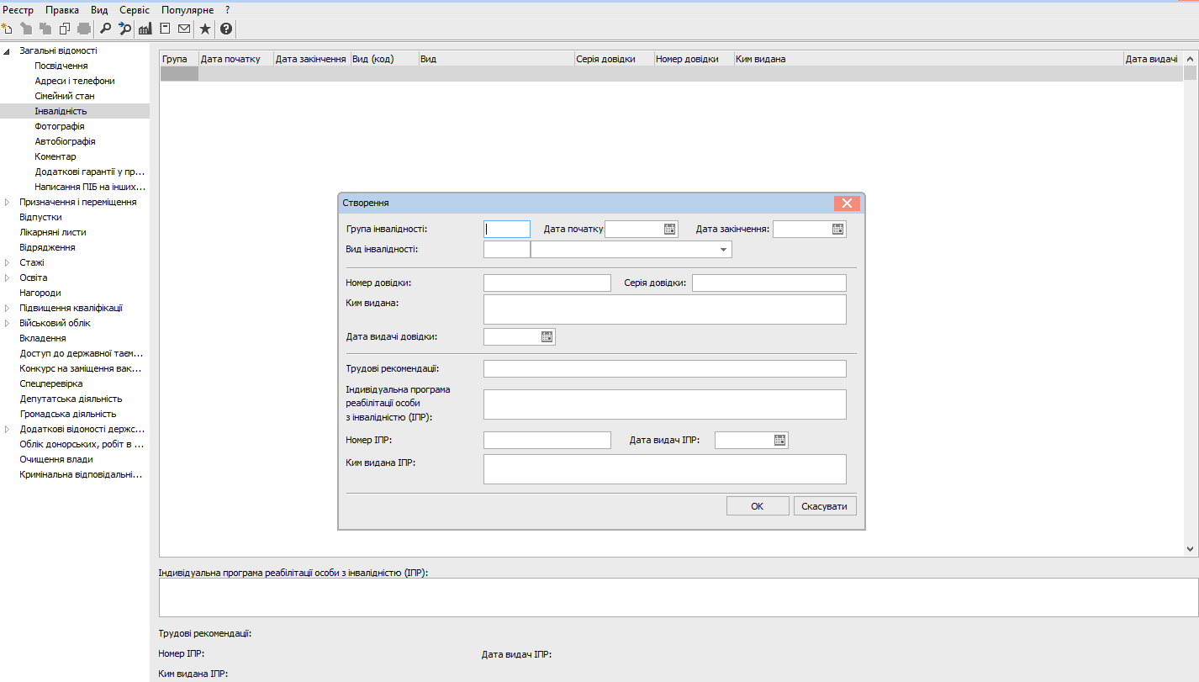

У пункті Фотографія розміщується фотографія співробітника. Фотографія завантажується з графічного файлу з розширенням bmp або jpg по пункту меню Реєстр / Завантажити фотографію.

У пункті Коментар вводиться довільна інформація по цьому співробітникові.

На закладці Додаткові гарантії по працевлаштуванню для працівників однієї з категорій громадян, які мають додаткові гарантії по працевлаштуванню, необхідно занести код категорії, дати початку і закінчення, документ, що засвідчує приналежність до категорії. Категорії вибираються з довідника Додаткові гарантії в працевлаштуванні.

Призначення і переміщення
Призначення і переміщення дозволяє вести облік наказів по співробітникові. На першій сторінці створюються нові накази, змінюються через (F4 або змінити) і видаляються існуючі.

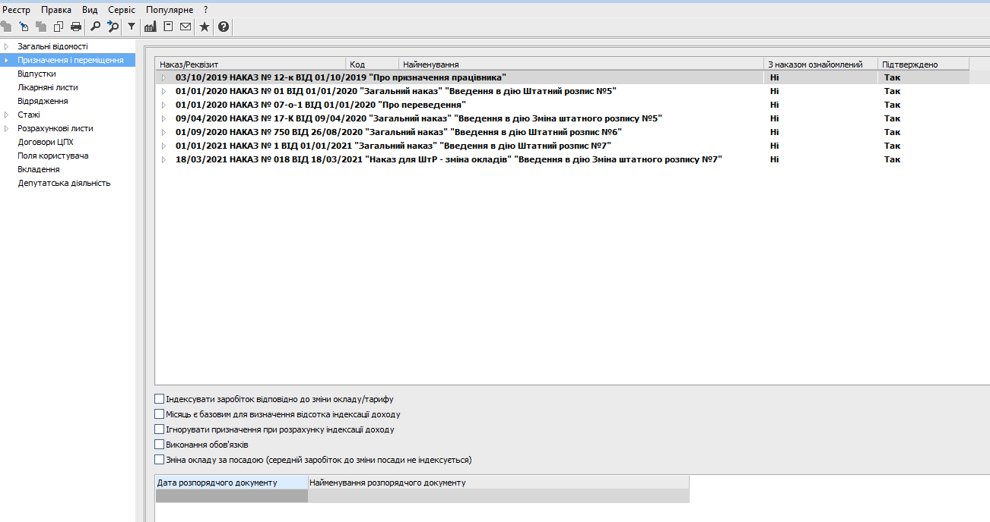
Дані з наказів використовуються при розрахунку зарплати. Накази розміщуються в хронологічній послідовності. При розкритті наказу виводяться значення тих полів особистої картки, які змінювалися цим наказом. Введення нового наказу здійснюється по пункту меню Реєстр / Створити, або через Накази. У вікні, що з'явилося, Створення наказу заповнюються усі поля. Значення полів впливають на розрахунок зарплати співробітника. Після заповнення нових значень вибирається один з наявних наказів по руху персоналу або вводиться дата і номер нового, не існуючого в системі наказу. Кожен наказ по руху персоналу змінює стан по довільній кількості співробітників.
По пункту меню Реєстр / Перегляд або по клавіші F3 відбувається перегляд наказів при обмеженому доступі. Режим перегляду наказу по клавіші F3 (без коригування) по клавіші F4 активний при включеному в модулі Управління доступом на закладці Параметри параметра Заборона коригування реквізитів Особистих карток, що змінюються наказами.
Якщо необхідно провести індексацію заробітної плати відзначаються параметри Індексувати заробіток відповідно до зміни окладу / тарифу і Місяць є базовим для визначення відсотка індексації доходу. Параметр Місяць є базовим для визначення відсотка індексації доходу визначається при необхідності.
На другій сторінці ведеться історія зміни ПІБ.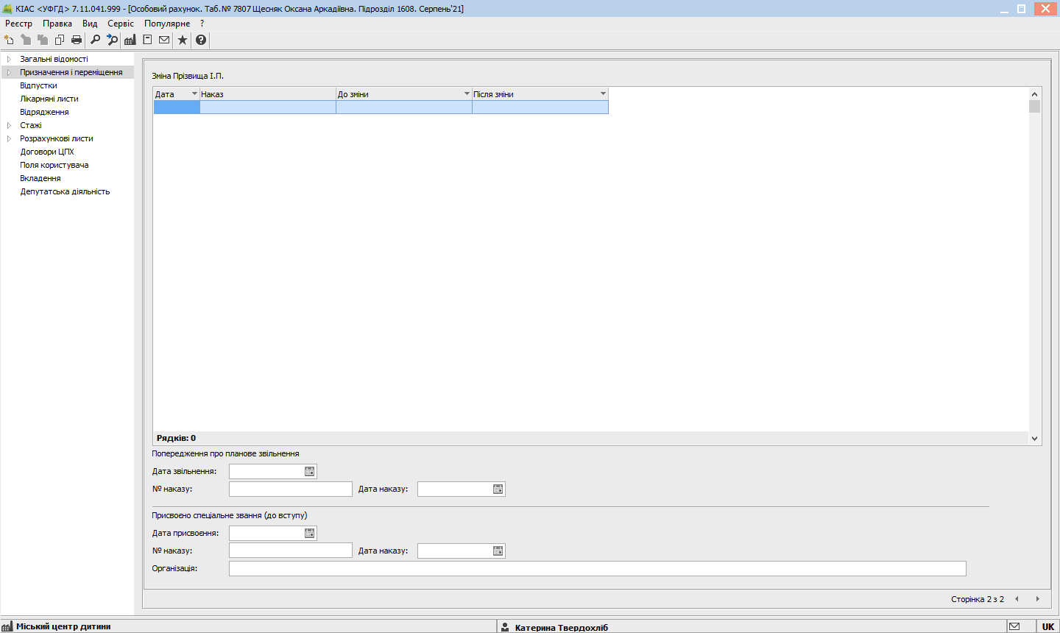

Постійні нарахування містить інформацію про постійні нарахування з вказівкою найменування, відсотка, суми, дати початку і кінця, підстави нарахування.
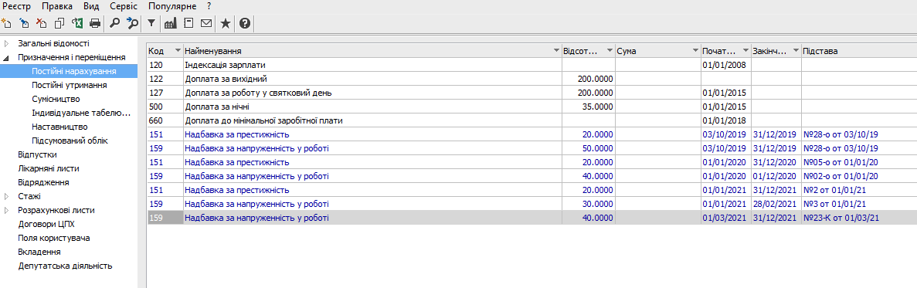

Постійні утримання містять інформацію про відрахування із заробітної плати такі Виплата заробітної плати, Аванс, Міжрозрахункові виплати, Аліменти та інші ідрахування. 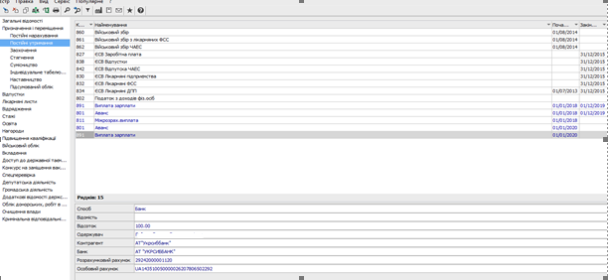

У пункті Заохочення вносять інформацію про заохочення.
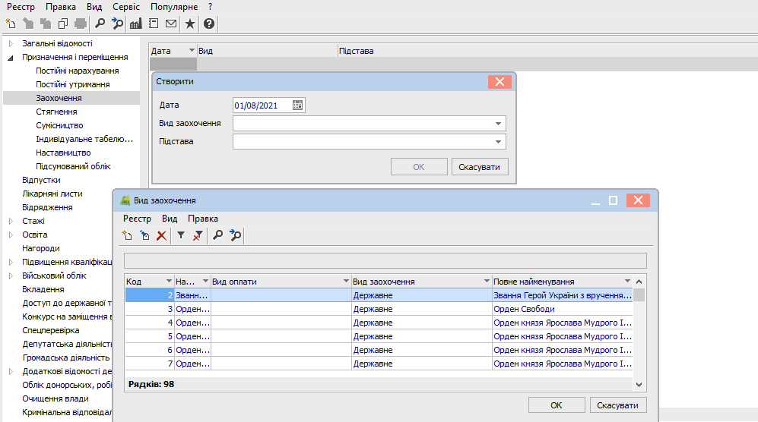

У закладці Стягнення відображаються стягнення з працівника. 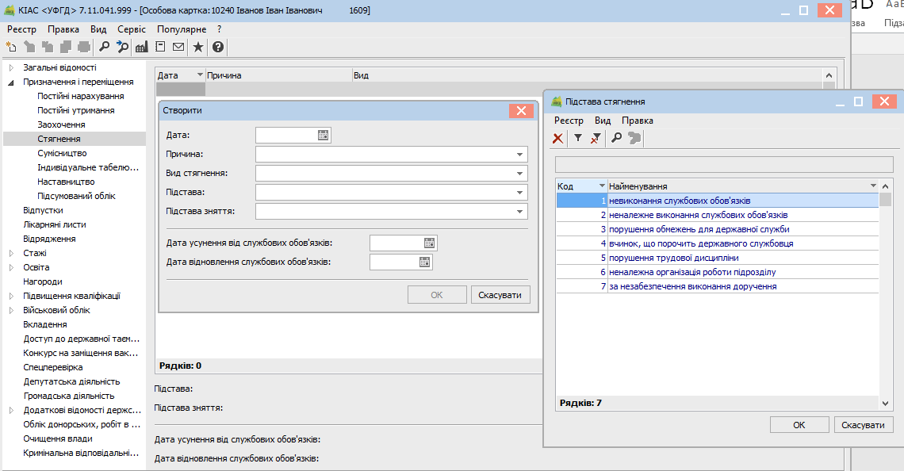

Закладка Сумісництво заповнюється при наявності у співробітника основного місця роботи, та посади по сумісництву. В реєстрі особових рахунків картки сумісників, які з’єднані з основною карткою будуть відображатись курсивом.

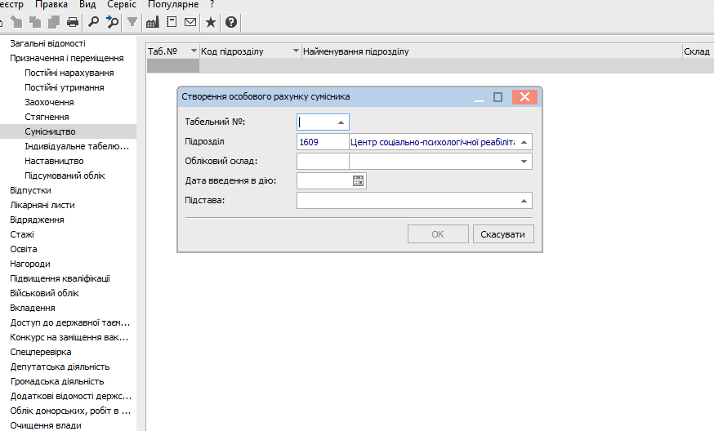

Закладка Індивідуальне табелювання використовується при необхідності змінити кількість робочих годин за період. Тоді виставляється оплата погодинна, та вказуються години та дні тижня .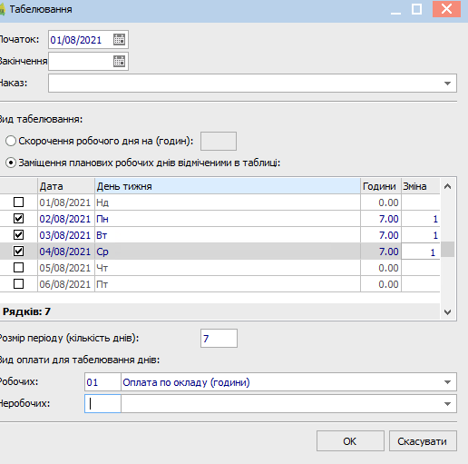

Відпустки.
На закладці Надані відпустки зберігається інформація про фактично надані відпустки співробітникові.
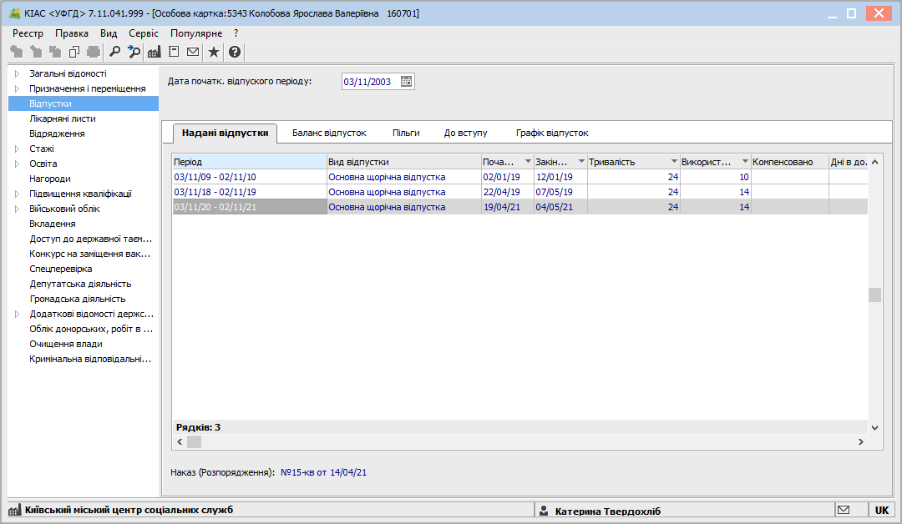

На закладці Баланс відпусток відображаються види відпусток, період роботи, тривалість, використані дні, компенсовані дні, залишок днів відпусток. Дата початку відпускного періоду = даті прийняття працівника. Якщо навести курсор на вид відпустки, яка використана, в нижній частині монітору відобразиться номер та дата наказу, на підставі якого використані ці дні.
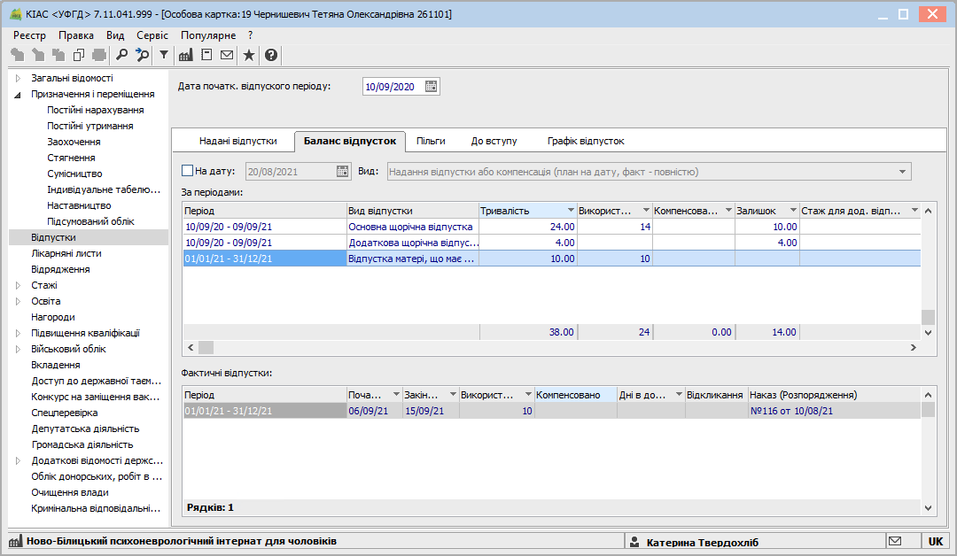

На закладці Пільги вносяться всі пільгові відпустки. Проставляється дата початку та закінчення пільги.

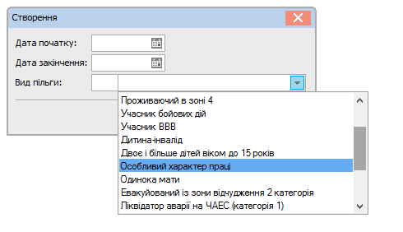
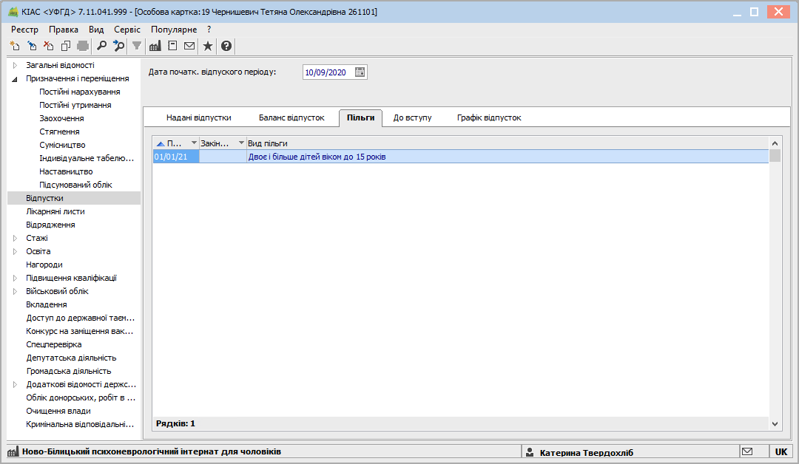

На закладці До вступу відображаються відпустки з вказівкою про кількість невикористаних днів, таких як : депонована відпустка, та інші.

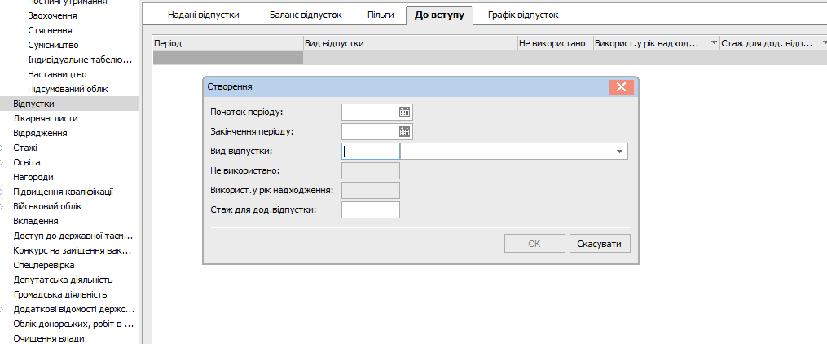

Лікарняні відображаються в особовій картці працівника, при умові його нарахування в модулі заробітна плата.
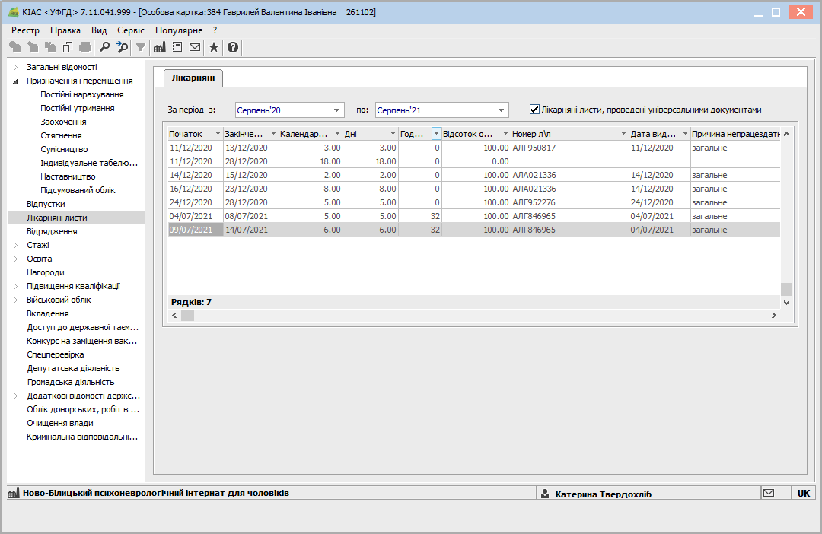

Стажі
У групі Стажі вводиться інформація про стаж співробітника. Пункт стажі представлений у вигляді двох закладок
Поточні.

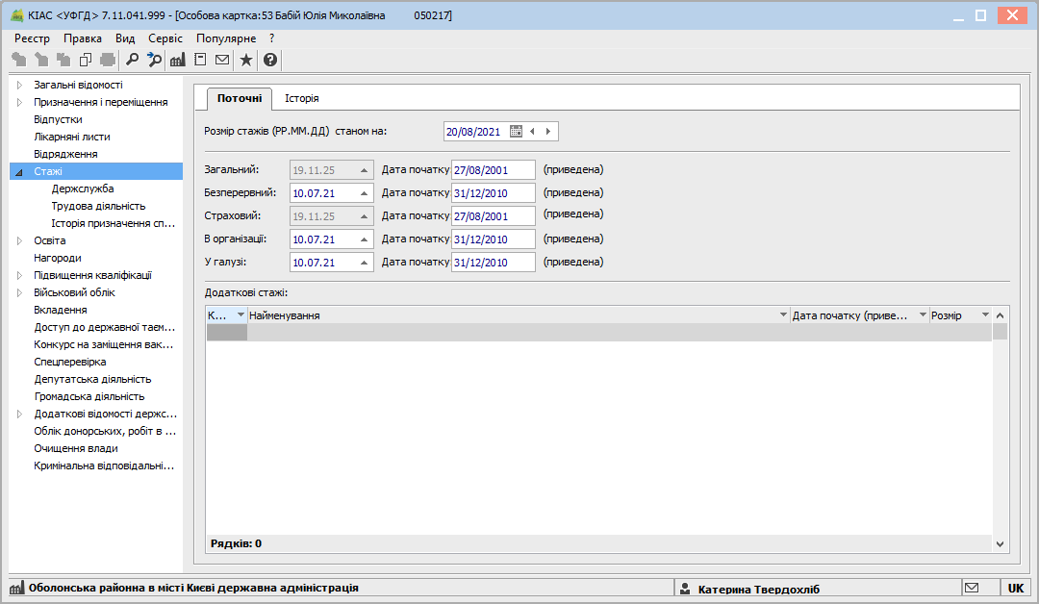

Дані про загальний стаж
На цій закладці ведеться облік наступних видів стажу: Загальний, Безперервний, Страховий, В організації, Економічний і Додатковий. Для усіх видів стажу по клавіші F3 значення задається як за допомогою вказівки дати початку відліку для поточного стажу, так і за допомогою введення кількості днів, місяців і років за цим стажем. Стаж, заданий кількістю автоматично збільшується при закритті періоду в підсистемі Облік праці і заробітної плати.
Історія.
На цій закладці відображаються Накази на зміну розмірів стажів і Приведені дати початку стажу до зміни.

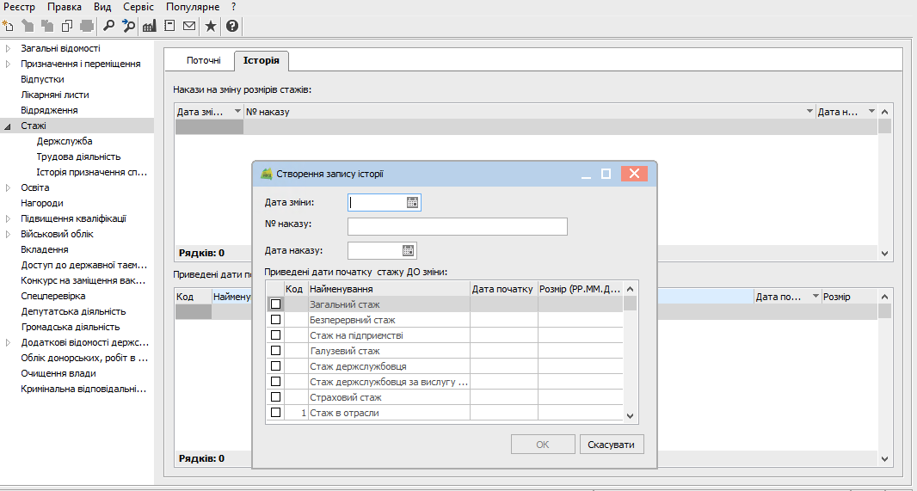

Група Стажі /Пункт держслужба
Дані про стаж держслужби
Виводиться інформація про вступ на державну службу (Дата прийняття присяги, Номер протоколу, Дата), про Стаж на державній службі (Дата початку, Приведена дата початку, Загальна кількість стажу, З розділу «Трудова діяльність»; Безперервному стажі в державній службі (Дата початку, Загальна кількість стажу, Кількість стажу на закладці «Трудова діяльність») і так далі, необхідна для обліку кадрів в бюджетних організаціях.
На закладці Інтервали дії стажу вказуються дата початку і закінчення інтервалу стажу, при необхідності відзначаються параметри Входить в стаж в державній службі і Входить у безперервний стаж.
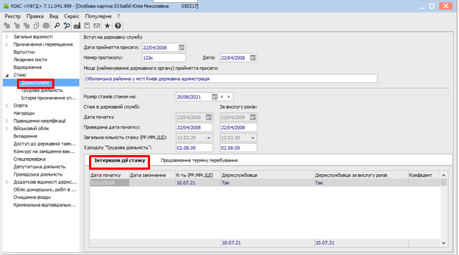

На закладці Продовження терміну перебування заповнюються поля На термін (місяців), Дата початку, Дата закінчення, Підстава, при необхідності відзначаються параметри Входить в стаж в державній службі і Входить у безперервний стаж.

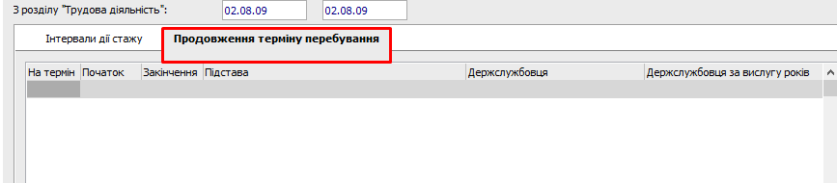

Стажі/Пункт Трудова діяльність
Пункт Трудова діяльність містить список попередніх місць роботи співробітника з вказівкою дат вступу і звільнення, найменування організацій, підстави звільнення і займані працівником посади. Також вказується номер і серія трудової книжки, номер і серія вкладиша до трудової книжки. За кожним місцем роботи за допомогою відміток настроюється додавання часу роботи на цьому місці до загального, безперервного, галузевого стажу і стажу держслужбовця.
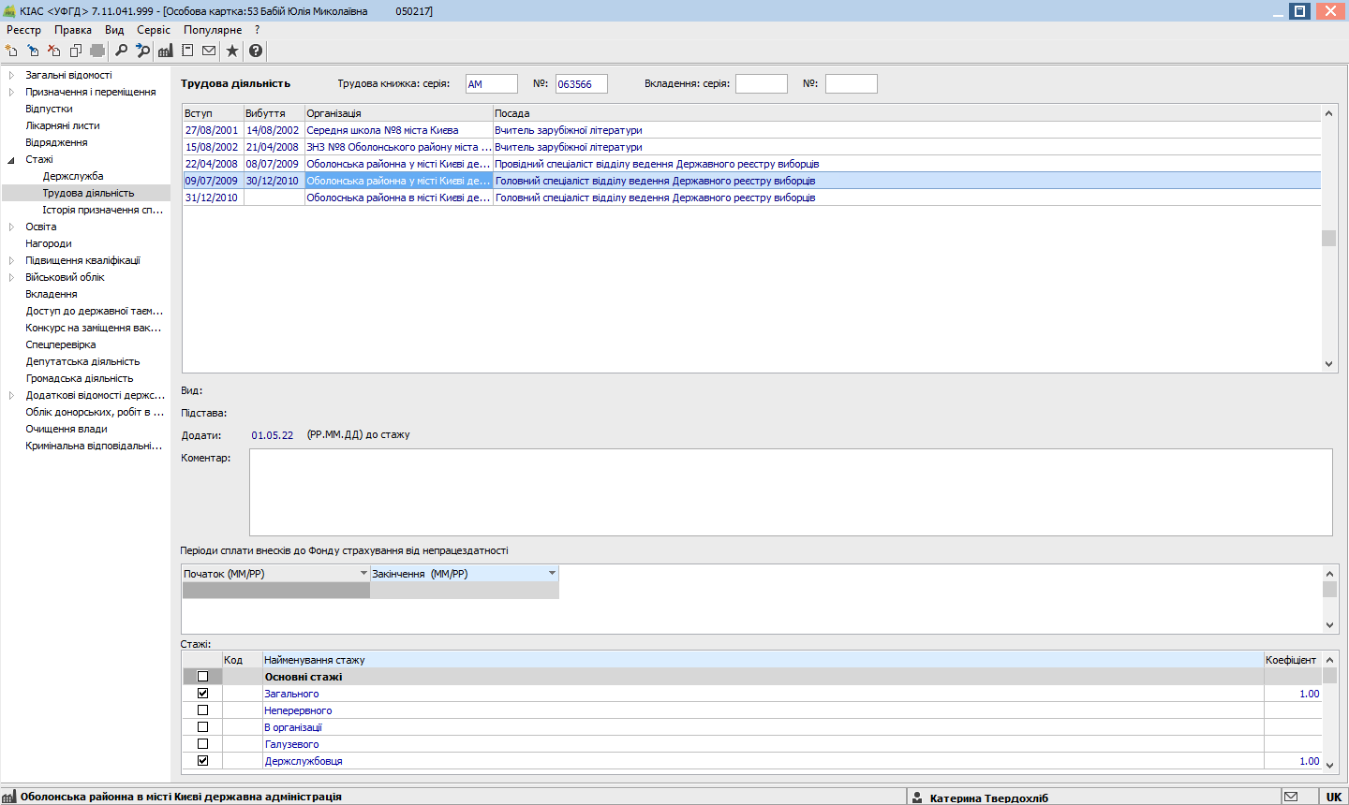
Внизу вікна розміщена таблиця, яка містить інформацію про періоди сплати внесків до Фонду страхування від непрацездатності.

Пункт Освіта містить відомості про освіту співробітника, утворення, що включають вид, вибраний з відповідного довідника, і список закінчених співробітником учбових закладів. По кожному учбовому закладу виводиться Рік вступу і Рік закінчення, Учбовий заклад, Тип учбового закладу, Форма навчання, Спеціальність, Кваліфікація, Вид освіти, Тип документу про освіту, Серія документу про освіту, № Документу про освіту і Дата видачі документу, Плата за рахунок, Квота. При необхідності проставляються відмітки Держзамовлення і Аспірантура.
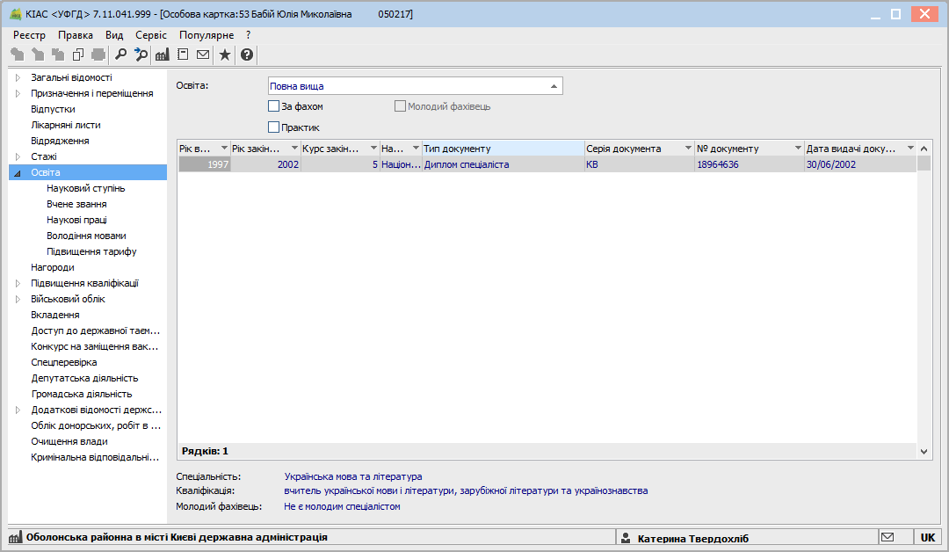

У пункті Науковий ступінь відображається історія присвоєння співробітникові наукових ступенів. Вказується рік присвоєння, науковий ступінь співробітника, номер диплому, дата видачі диплому і підстава присвоєння наукового ступеня.

У пункті Вчене звання відображається історія того, що надало співробітникові вчених звань. Вказується рік присвоєння і вчене звання співробітника, номер диплому, дата видачі диплому і підстава надання вченого звання.
Пункт Наукові праці містить список наукових праць і винаходів працівника.

Пункт Володіння мовами містить список мов, якими володіє співробітник, і міра володіння мовами. Список заповнюється на підставі довідників мов і мір їх володіння.

У пункті Підвищення кваліфікації наводяться відомості про проходження співробітником навчання по підвищенню кваліфікації, з вказівкою періоду навчання, дати початку і закінчення навчання, місце підвищення кваліфікації, найменування організації, в якій проводилося навчання, кваліфікація, сфера діяльності, найменування програми, дата, номер договору, вид підвищення кваліфікації, форма навчання, години навчання, вартість навчання.

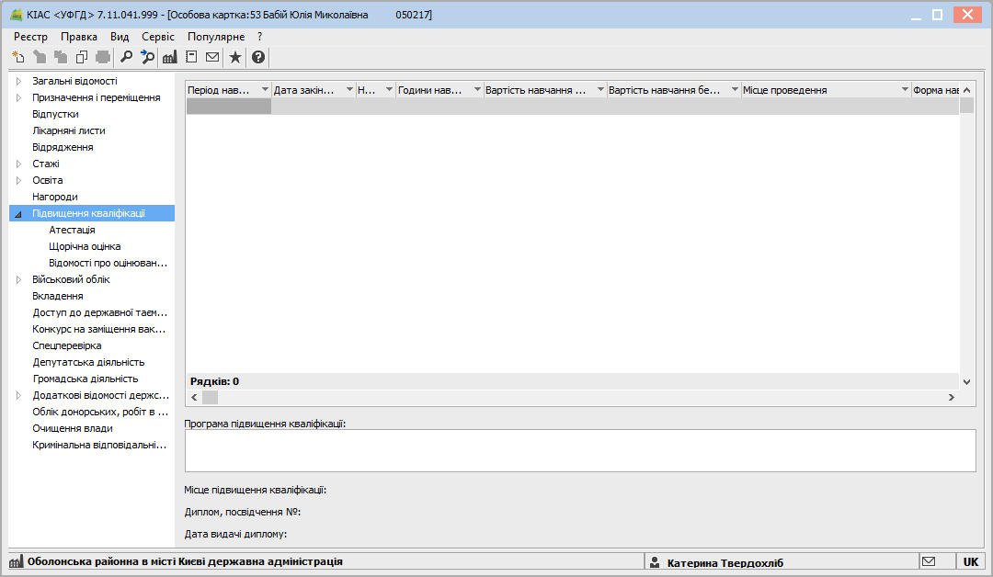

У пункті Щорічна оцінка вказується рік, результати оцінки або причина не проведення оцінювання для цього співробітника.

У пункті Відомості про оцінювання результатів службової діяльності вказується Фактична дата проведення оцінювання, результати оцінювання, пропозиції та рекомендації.

На закладці Військовий облік знаходиться інформація особистої картки співробітника по військово-обліковому столу.
Встановлюється: група обліку, категорія обліку, склад, військове звання, військово-облікова спеціальність, придатність до військової служби, назва райвійськкомату за місцем проживання, номер спеціального військового обліку, мобілізаційний припис, а також поставлений на облік, військовий обов'язок, знятий з обліку і причина зняття з обліку. Поля заповнюються на підставі довідників.
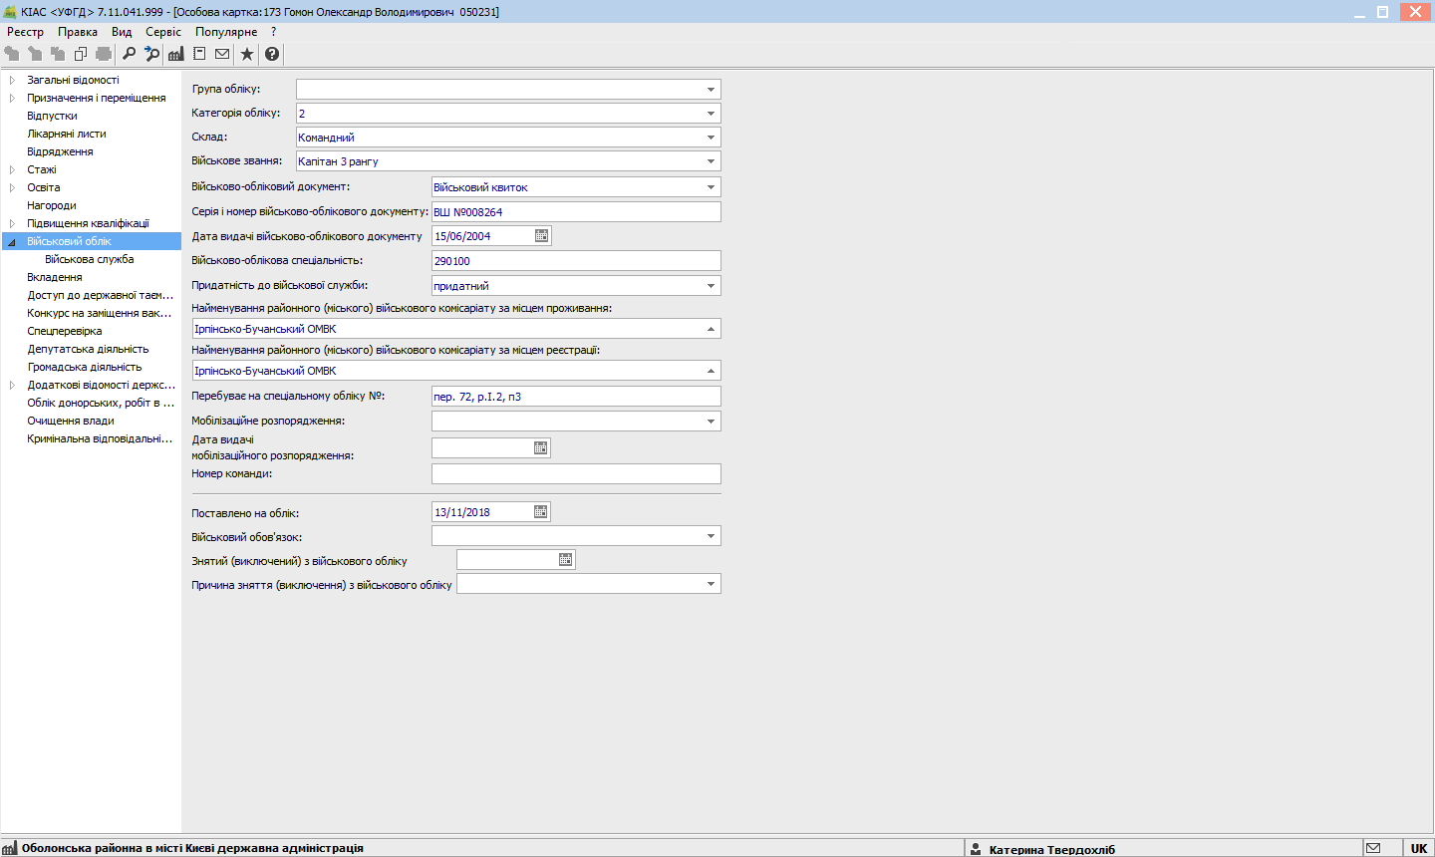

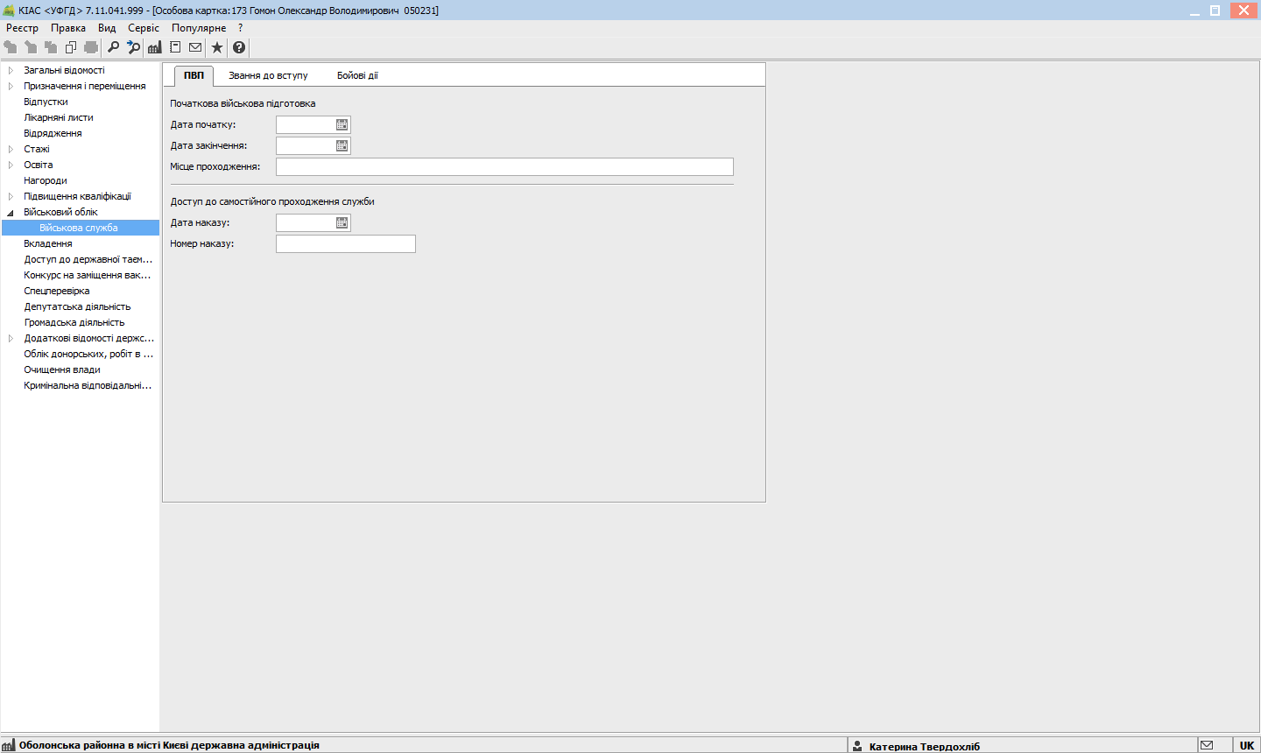
Пункт Військова служба містить відомості про військову службу співробітників.
На закладці ПВП - початкова військова підготовка – вказується Дата початку, Дата кінця і Місце проходження військової підготовки співробітника. А також відзначається Доступ до самостійного проходження служби (Дата і Номер наказу)

На закладці Звання до вступу вказується інформація про привласнення військових званні співробітникові до початку роботи в цій організації. Вказується Дата того, що надало звання, Звання, Наказ (надало звання) і Організація, яка присвоїла відповідне звання.
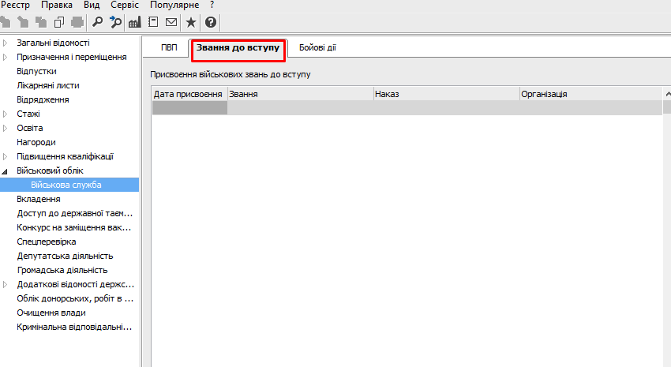

На закладці Бойові дії вказуються дані про участь співробітника у бойових діях. Вказується Дата початку, Дата кінця і Місце проведення бойових дій.
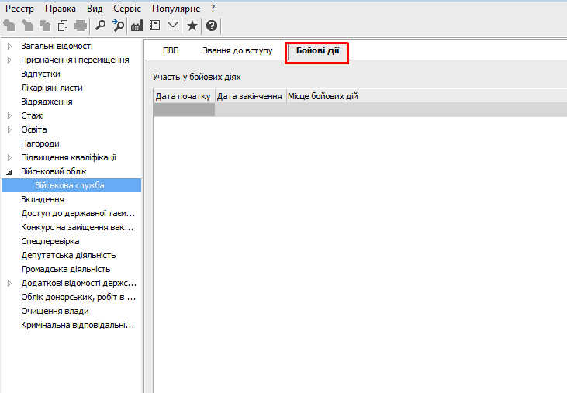

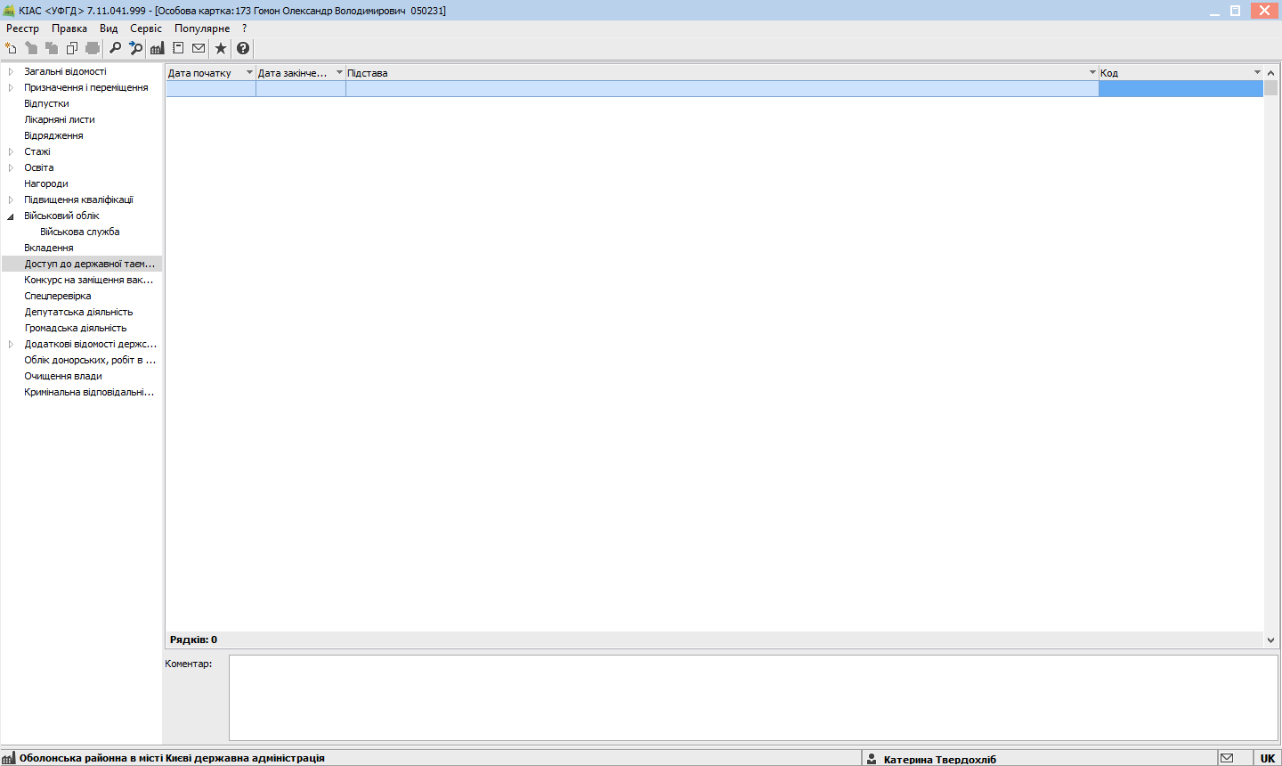

У пункті Допуск до державної таємниці вказується Дата початку, Дата кінця
та підстава надання допуску до державної таємниці

У пункті Закордонні відрядження вказується Дата початку, Дата кінця, мета відрядження, країна

У пункті Спецперевірка вказується Фактична дата спецперевірки, дата і номер протоколу (наказу), підстава, результати спец перевірки.
У пункті Депутатська діяльність вказується Дата початку, Дата кінця, вид депутатської діяльності, депутат якої ради та скликання.
У пункті Громадська діяльність вказується Дата початку, Дата кінця громадської діяльності, організація та посада.

У пункті Додаткові відомості держслужбовця надаються додаткові відомості, які надав претендент на посаду, за власним бажанням.

У пункті Кримінальна відповідальність заповнюються поля:
- Дата порушення кримінальної справи.
- Дата припинення кримінальної справи.
- Причина порушення кримінальної справи.
- Звинувачення.
- Відповідальність.

ТАБЕЛЬ
Модуль призначений для ведення даних табельного обліку.
Заходимо в Облік кадрів/Картотека/Табель обліку робочого часу
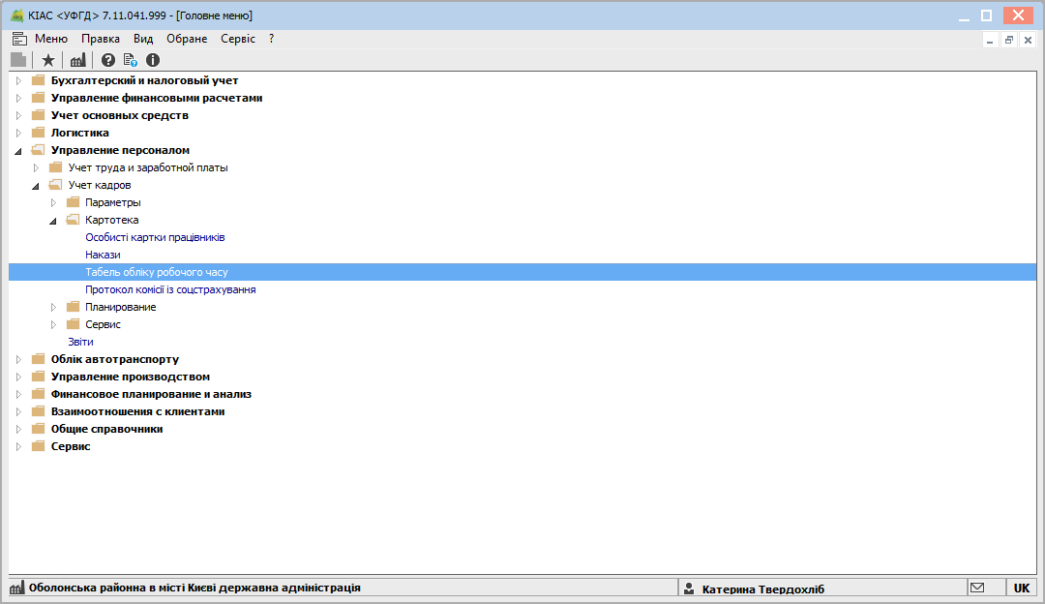

У полі Період виконується вибір розрахункового періоду.

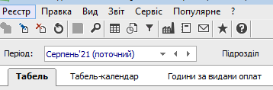

У полі Підрозділ виконується вибір конкретного підрозділу або усіх підрозділів.

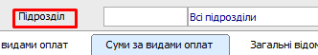
Заповнення табеля проводиться системою автоматично, за даними з графіків робіт кожного конкретного співробітника (за умови, що в налаштуванні цих графіків робіт встановлена відмітка Автоматичне табелювання). Також на заповнення табеля впливають внесені лікарняні листи, відпустки, відрядження. При закритті документів, сформованих по видах оплат, записи потрапляють в розрахункові листки співробітників, автоматично змінюючи табельні дані.
При необхідності планові дані коригуються користувачем.
По пункту меню Реєстр / Табелювання відкривається вікно табелювання співробітника, в якому вказуються: початок, кінець, вид оплати, графік, фаза, годинник, зміна, підрозділ, посада, професія, розряд, план. днів, план. годин, оклад/тариф, %премії, рахунок.
По кнопці Параметри налаштовується відображення полів таблиці табелювання.
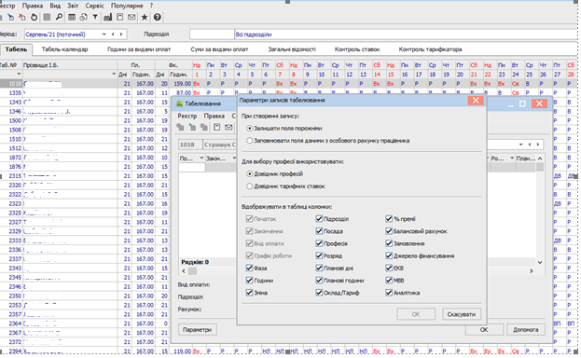

- При створенні запису :
  - Залишати поля порожніми. За умовчанням для знову створеного в системі користувача встановлюється цей параметр.
  - Заповнювати поля даними з особового рахунку працівника.
Відкликання співробітника з відпустки виконується по пункту меню Реєстр / Відкликати з відпустки, відміна Відкликання у співробітника виконується по пункту меню Реєстр / Відмінити Відкликання з відпустки.

По пункту меню Реєстр / Підсумки табеля відкривається вікно Підсумки табеля, в якому представлена інформація по видах оплат для всіх протабельованих співробітників.

По пункту меню Реєстр / Контроль використання робочого часу проводиться розрахунок підсумків табеля і відображення даних в розрізі категорій персоналу по тарифікатору, фактичному табелю і штатному розпису. Розраховується відхилення. По кнопці Налаштування вказуються види оплат для контролю табелювання (оклад, лікарняний, відпустка, інші види по середньому).

По пункту меню Вид / Час, Умовні позначення, Коди видів оплат, Зміни проводиться зміна відображення даних в табелі. При необхідності встановлюється ширина колонок по пункту Вид / Ширина колонок. При необхідності видимість позначення встановлюється по пункту Вид / Тільки перший символ умовного позначення.
Табель обліку використання робочого часу містить дві закладки:

Закладка Табель. Це основна закладка, що дозволяє табелювати співробітника. У табелі для кожного дня місяця визначається вид дня (робочий день, вихідний, свято, невиправданий пропуск і так далі).

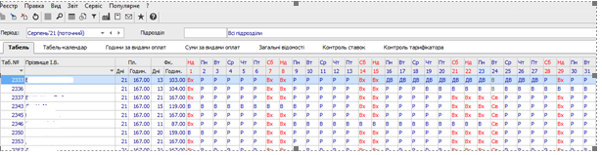

На закладці Табель для кожного співробітника відводиться рядок, де вказується, планова і фактично відпрацьована кількість днів і годин, умовні позначення для видів оплат (якщо в один з днів співробітник протабельований двома або декількома видами оплат, цей день в табелі відзначається символом *). Для робочого дня коригується кількість відпрацьованих годин, змінюється система оплати, відзначається невиправдане нез'явлення або додатковий робочий день.
Закладка Загальні відомості. Відображаються дані особових рахунків співробітників необхідні для табелювання.
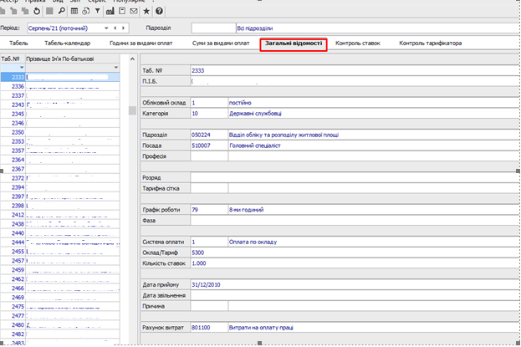

НАКАЗИ
Модуль «Накази» є центром накопичення усіх операцій по персоналу. Він призначений для формування наказів по шаблонах, друку наказів, їх затвердження. Накази групуються по періодах, по журналах, по статусах.

Заходимо в Облік кадрів/ Картотека/ Накази
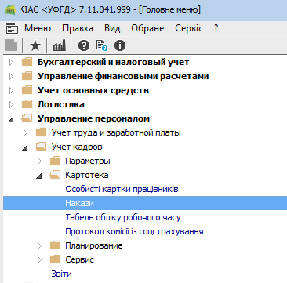

Для відображення відповідних наказів у вікні Реєстр наказів вибирається період, статус і необхідний журнал.

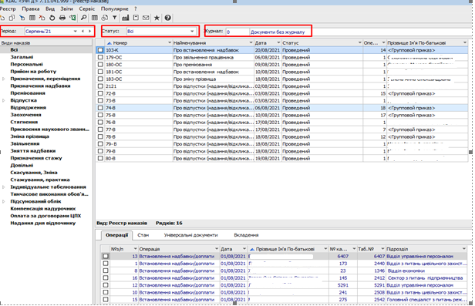

У полі Період встановлюється у відповідності з запитом користувача: за увесь рік або щомісячно. У полі Статус вибирається статус наказів, що відображаються: все, проекти, затверджені, проведені. У полі Журнал вибирається необхідний для роботи журнал наказів.

У лівій частині вікна відображається перелік видів наказів:
- Усі - відображаються усі накази, створені користувачем.
- Загальні - відображаються накази, які торкаються багатьох осіб.
- Персональні - накази, які створені на одну людину.
- Вступ - відображаються накази про прийом на роботу.
- Призначення, переміщення - відображаються накази об призначення або переміщення.
- Призначення надбавки - накази, які відображають призначені надбавки.
- Преміювання - відображаються накази на преміювання.
- Відпустки - відображаються усі накази про відпустки. У підгрупах відображаються накази, які торкаються відповідно до обраної групи:
- Щорічні.
- Учбові.
- Післяпологові сплачені.
- Післяпологовий неоплачений.
- Без збереження утримання.
- Відкликання з відпустки.
- Перенесення відпустки.
- Вихід з післяпологової відпустки.
- Відпустка по вагітності і пологам.
- Відрядження - відображаються накази про відрядження.
- Заохочення - відображаються накази відносно заохочень.
- Стягнення - відображаються накази відносно стягнень.
- Надання звання, ступеня - відображаються накази відносно надання звання або ступеня.
- Зміна прізвища - відображаються накази відносно зміни прізвища.
- Звільнення - відображаються накази про звільнення.
- Зняття надбавки - відображаються накази про зняття надбавки.
- Призначення стажу - відображаються накази про призначення стажу.
- Довільні - накази, які не відображаються за особистими картками.
- Відміна/зміна - відображаються змінені і скасовані накази.
- Стажування/практика - відображаються накази на те, що стажується / практики.
- Індивідуальне табелювання:
- Призначення індивідуального табелювання.
- Закінчення індивідуального табелювання.
- Тимчасове виконання обов'язків.
- Підсумковий облік:
- Призначення періоду з підсумковим обліком.
- Закінчення періоду з підсумковим обліком.
- Компенсація переробки.
- Оплата за договорами ЦПХ.
Створення нового наказу проводиться по клавіші Insert або пункту меню Реєстр / Створити. Робиться вибір видів наказу

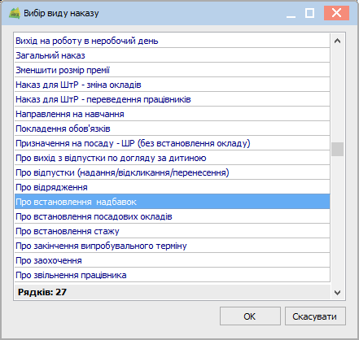

Після вибору виду наказу заповнюються реквізити наказу
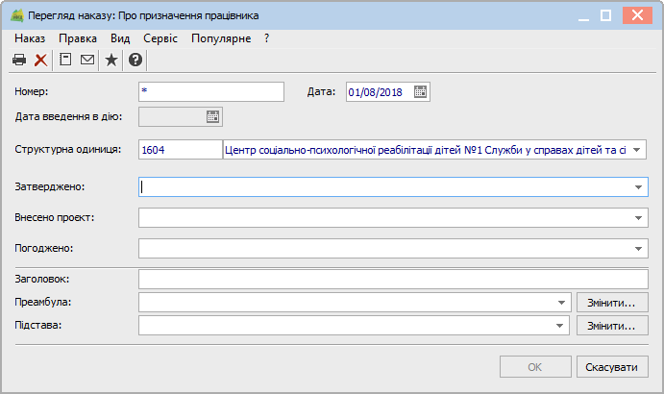
Дата введення в дію - заповнюється дата введення в дію наказу.
Затверджений - вказується, ким затверджений наказ.
Внесення проекту - вказується, ким внесений проект.
Погоджений - вказується, з ким погоджений цей проект.
Заголовок - вноситься заголовок наказу.
Преамбула.
Основа - вказується основа створення наказу.
Підписи мають бути налагоджені в штатному розписі на відповідній штатній позиції, наприклад Директор і Головний бухгалтер.

Операція, яка проводиться згідно наказу, створюється по комбінації клавіш Shift + Insert
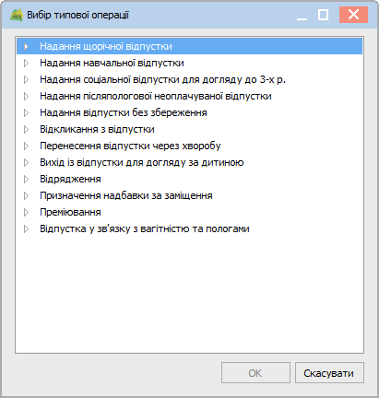

Після вибору типової операції, заповнюються реквізити для створення наказу, вводиться Прізвище І.Б. людини, на яку створюється наказ.

Наказ на відпустку

Створення нового наказу на відпустку проводиться по клавіші Insert або пункту меню Реєстр / Створити. Виконуємо вибір видів наказу.

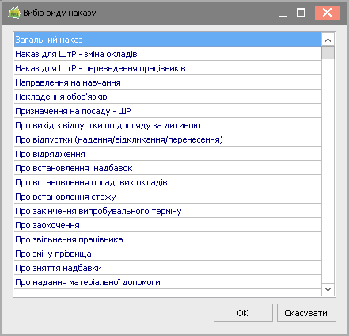
Після вибору виду наказу заповнюються реквізити наказу
У верхній частині Реєстру наказів з’явився проект наказу про відпустки

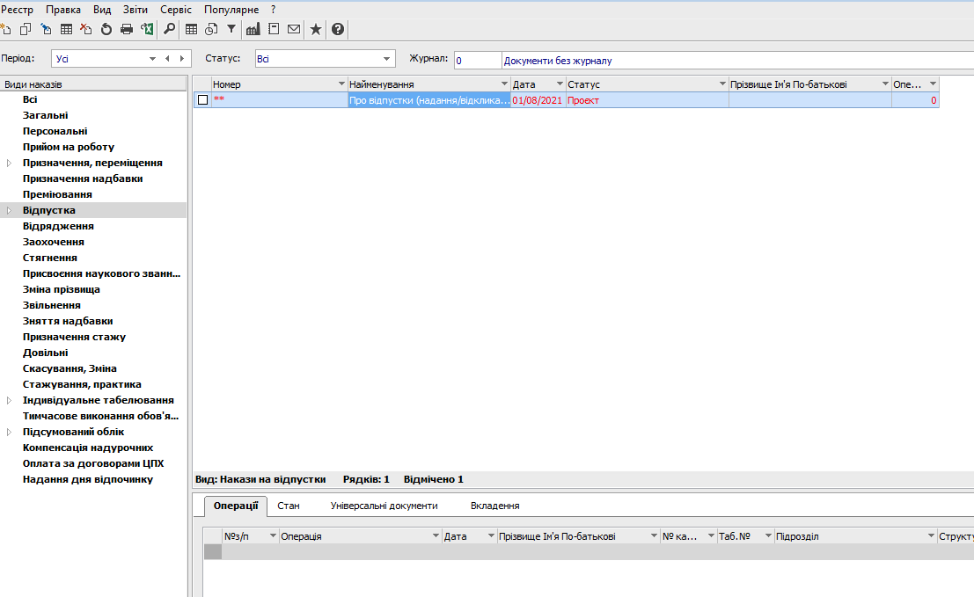

Переходимо в нижню частину екрану Реєстру наказів і за допомогою комбінації клавіш Shift + Ins вибираємо операцію по наданню відпустки.

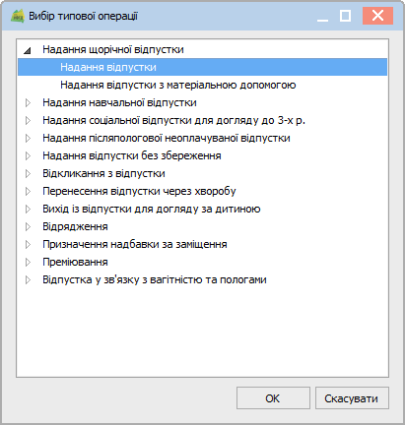

Після вибору типової операції, заповнюються реквізити для створення наказу, вводиться Прізвище І.Б. людини, на яку створюється наказ на відпустку.

Потім переходимо на закладку Надання відпусток/ Невикористані відпустки і проставляємо в періоди, за які буде надана відпустка, кількість днів. Зайві строчки видалити. Колонка початок відпустки має бути заповнена. Натискаємо ОК.

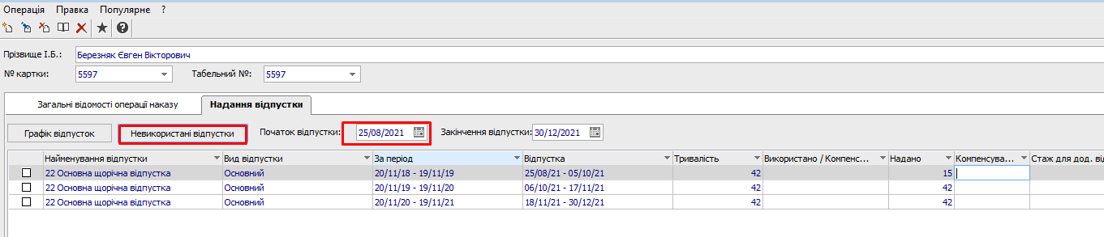

Далі проводимо Затвердження наказу по комбінації клавіш Alt + F5 або в пункті меню Реєстр / Затвердити та Проведення наказу - по комбінації клавіш Alt + P або пункту меню Реєстр / Провести..

Накази відображаються різними кольорами:
- Червоним кольором відображаються накази, які мають шапку (основні реквізити), але не мають типових операцій.
- Синім кольором відображаються проекти наказів.
- Чорним - відображаються затверджені або проведені накази.
- Зеленим - відображаються змінені або скасовані накази.
- Сірим кольором (тонкою лінією) - відображаються логічно видалені накази, якщо включений вид Показувати видалені.
- Сірим кольором (жирною лінією) - відображаються проекти по віддаленому клієнтові.
Змінити реквізити наказу можна по комбінації клавіш Alt + D або в пункті меню Реєстр / Змінити реквізити наказу.

За допомогою комбінації клавіш Alt + S або пункту меню Реєстр / Контроль виконання наказу здійснюється контроль дати виконання наказу.

У правій частині вікна відображаються накази відповідно до вибраної в лівій частині групи видів наказів.
У нижній частині правої половини вікна відображаються закладки:
На закладці Операції - відображаються операції, які були реалізовані відповідно до наказу, на якому стоїть курсор у верхній частині вікна.

На закладці Стан - відображаються дані по відповідній операції: заголовок, номер, дата створення, реєстрації і особовим рахункам, ким і коли затверджений.

На закладці Вкладення - по клавіші Ins (пункт меню Реєстр / Додати) можна завантажувати і зберігати файли будь-яких форматів. Обробка файлів здійснюється зовнішніми програмами, зареєстрованими в системі користувача. Редагування файлів Вкладення доступне в наказах із статусом Проект, Затверджений.
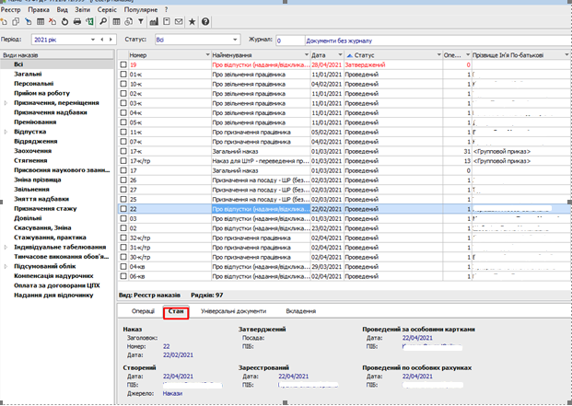

Особисті картки працівників.
В особистих рахунках відображається підрозділ до якого відноситься працівник, його табельний номер, посада, дата прийняття та дата звільнення.

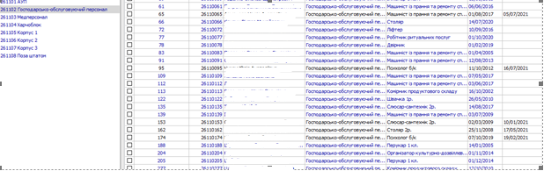

Через інструмент Навігатор підрозділів маємо можливість працювати з повним списком працівників, без підрозділів.
Інші види відображення даних по реєстру співробітників настроюються за допомогою пункту меню Вид / Відображати код підрозділу, Вид / Відображати звільнених, Вид / Відображати кандидатів, Вид / Відображати видалені картки співробітників.
Вид виведення картотеки налаштовується за допомогою пункту меню Вид / Види реєстру.

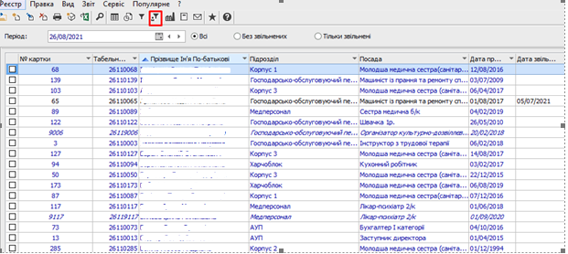

Для більшої зручності при роботі у з картками працівників, рекомендовано використовувати Види реєстру, таким чином є можливість вибрати інформацію по всім реквізитам, які вносили в картку працівника.

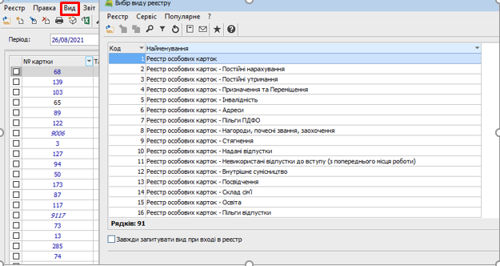

В Звітах є можливість формування звітів.

